Министерство науки и высшего образования Российской Федерации

федеральное государственное бюджетное образовательное учреждение высшего образования

«Российский экономические университет Г.В. Плеханова»

**МОСКОВСКИЙ ПРИБОРОСТРИТЕЛЬНЫЙ ТЕХНИКУМ**

Специальность 09.02.07 Информационные системы и программирование

Квалификация Программист

ПРАКТИЧЕСКИЕ РАБОТЫ

ПО «МДК 11.01 ТЕХНОЛОГИЯ РАЗРАБОТКИ И ЗАЩИТЫ БАЗЫ ДАННЫХ»

|  |  |
| --- | --- |
| Выполнил студент  группы П50-3-20  Бобров Глеб Владимирович | Проверил преподаватель  _________ Р.Ю.Волков  «___»________2023 года |

Москва 2023

ПРАКТИЧЕСКАЯ РАБОТА №1

«Создание новой информационной базы на основе 1С:Предприятие»

Цель работы: Установить программу 1С:Предприятие, и создать информационную базу.

Ход работы:

1. Для начала скачаем архив с гугл диска и запустим установщик, выберем быструю установку и появится следующая менюшка:

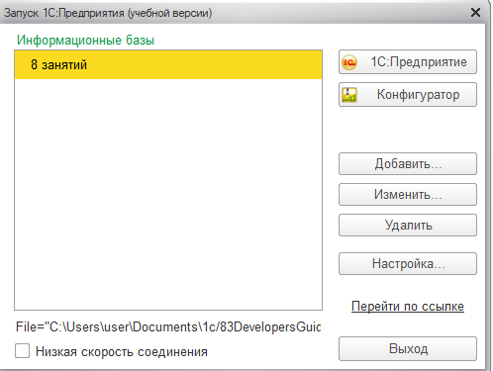

Рисунок 1. Запуск 1С

1. Далее нажмём на кнопочку «Добавить…» и в открывшемся меню ставим галочку напротив первого пункта, жмём далее:

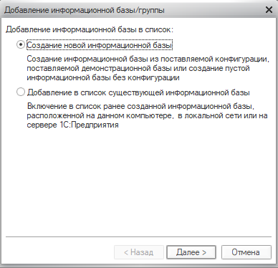

Рисунок 2. Создание новой информационной базы

1. Выбираем создание информационной базы без конфигурации:

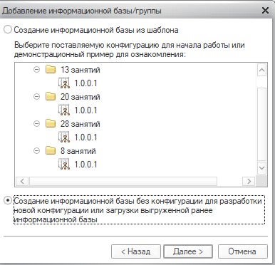

Рисунок 3. Создание информационной базы без конфигурации

1. В следующем окошке выбираем имя для нашей информационной базы и тип расположения:

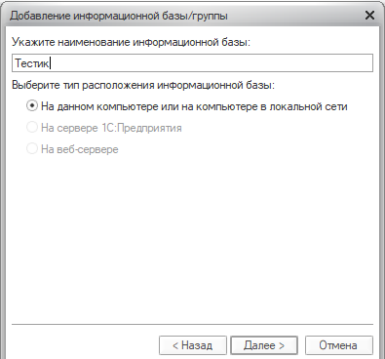

Рисунок 4. Наименование информационной базы

1. Выбираем куда установить и на каком языке:

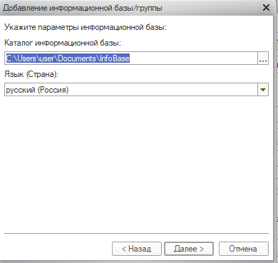

Рисунок 5. Директория установки и язык

1. В параметрах запуска все оставляем как есть:

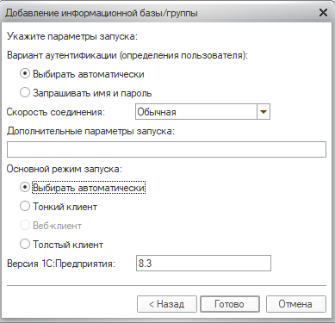

Рисунок 6. Параметры запуска

1. Вот и наша информационная база:

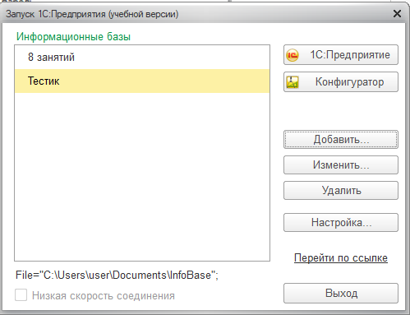

Рисунок 7. Тестик

1. Нажимаем на конфигуратор, и мы внутри:

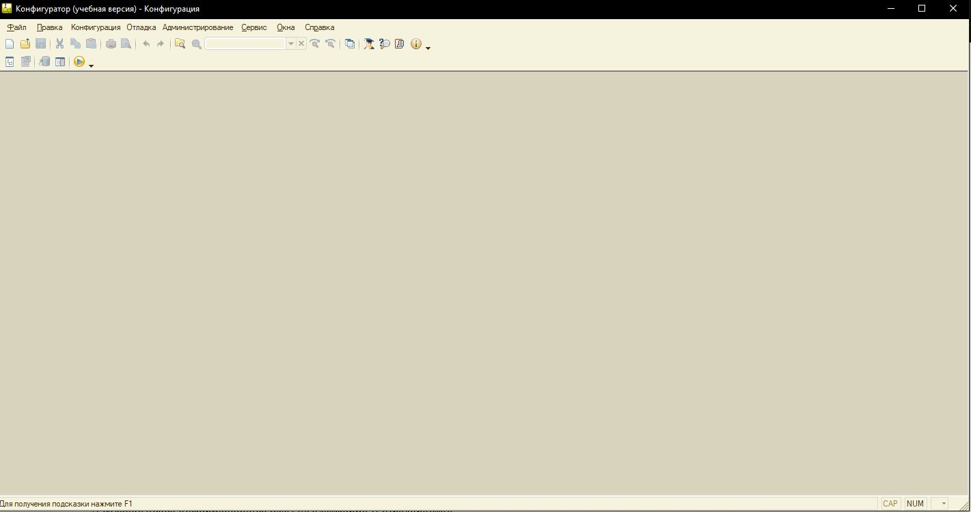

Рисунок 8. Конфигуратор

Вывод: я установил приложение 1С:Предприятие. Посмотрел что мне предстоит в будущем. Сформировал отчётик.

ПРАКТИЧЕСКАЯ РАБОТА №2

«Работа с константами»

Цель работы: создать несколько констант в баз, которую мы создали в прошлой практической работе. Познакомиться со свойствами констант, типами данных.

Ход работы:

1. Для начала откроем нашу информационную базу в конфигураторе и откроем окошко конфигурации с помощью Конфигурация -> Открыть окно конфигурации:

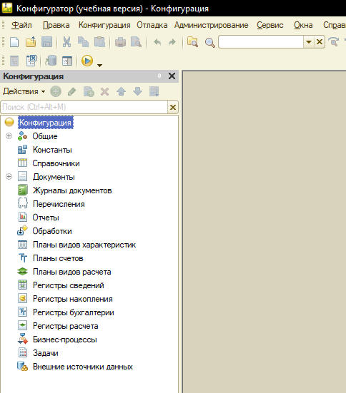

Рисунок 9. Окно конфигурации

1. Затем, нажмём ПКМ по «Константы» -> Добавить, и у нас создастся новая константа, и окно её свойств:

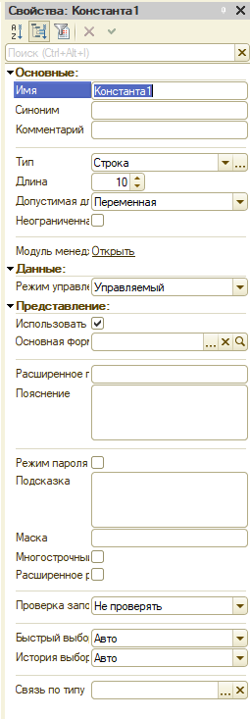

Рисунок 10. Свойства константы

1. Создаём первую константу с названием организации:

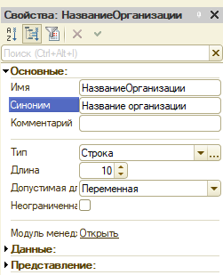

Рисунок 11. Создание первой константы

1. Создаём константу с ИНН организации:

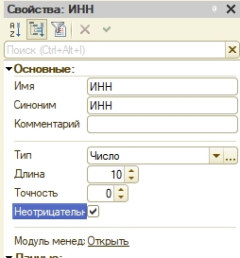

Рисунок 12. Создание второй константы

1. Создание константы с генеральным директором:

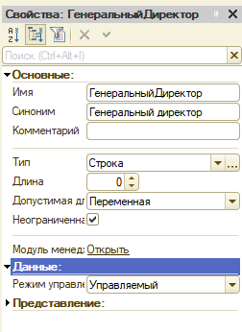

Рисунок 13. Создание 3 константы

1. Создание константы с товаром:

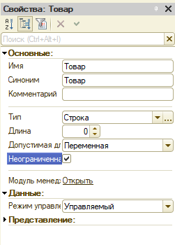

Рисунок 14. Создание 4 константы

1. Теперь мы можем открыть само 1С: Предприятие, в открывшемся окошке, в левом верхнем углу появятся наши константы:

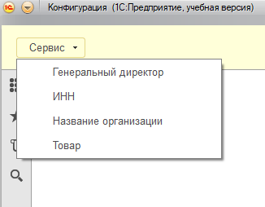

Рисунок 15. 1С:Предприятие

1. Тута можем записать название организации и другие константы:

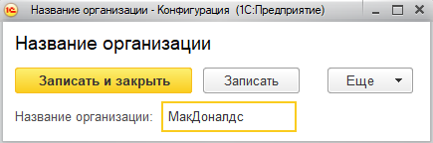

Рисунок 16. Запись значения констант

Вывод: создал несколько констант в базу, которую мы создали в прошлой практической работе. Познакомился со свойствами констант, типами данных.

ПРАКТИЧЕСКАЯ РАБОТА №3

«Работа со справочниками»

Цель работы: создать два справочника, поработать с иерархией справочников, вспомнить всё раннее изученное в 1С: Предприятие, а также сформировать отчёт.

Ход работы:

1. Для начала откроем нашу информационную базу в конфигураторе и откроем окошко конфигурации с помощью Конфигурация -> Открыть окно конфигурации:

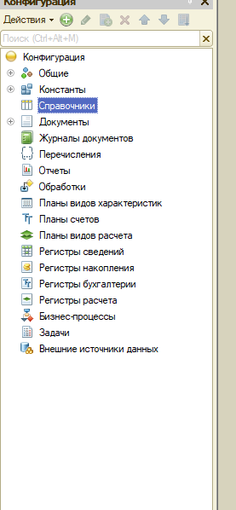

Рисунок 17. Окно конфигурации

1. Далее нам нужно создать справочник, для этого пкм по «Справочники» и «Добавить», откроется следующее окошко:

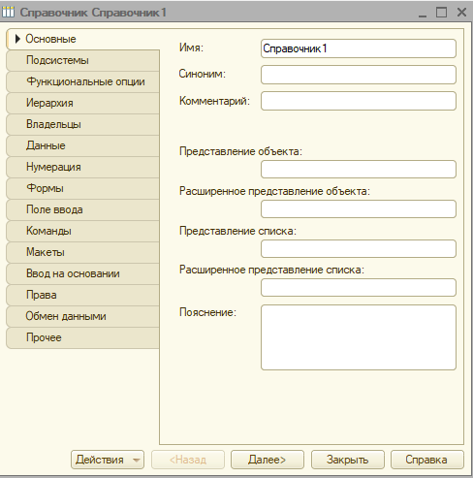

Рисунок 18. Окно изменения справочника

1. Называем наш справочник и делаем его иерархическим следующим образом:

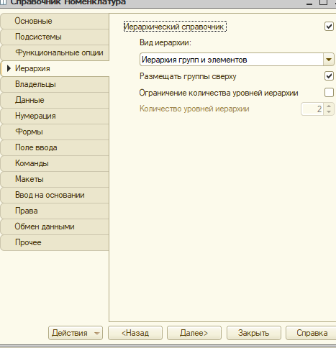

Рисунок 19. Иерархический справочник

1. Также мы можем добавить реквизит в наш справочник, для этого переходим в Данные и добавляем реквизит, и затем просто редактируем наш реквизит как переменную:

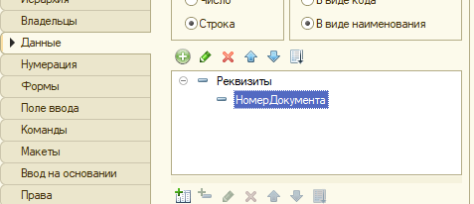

Рисунок 20. Реквизиты

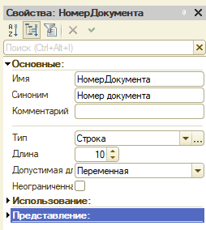

Рисунок 21. Свойства реквизита

1. Теперь мы можем перейти в 1С: Предприятие и в правом верхнем углу мы видим наш справочник, нажмём на него и откроется следующее окошко:

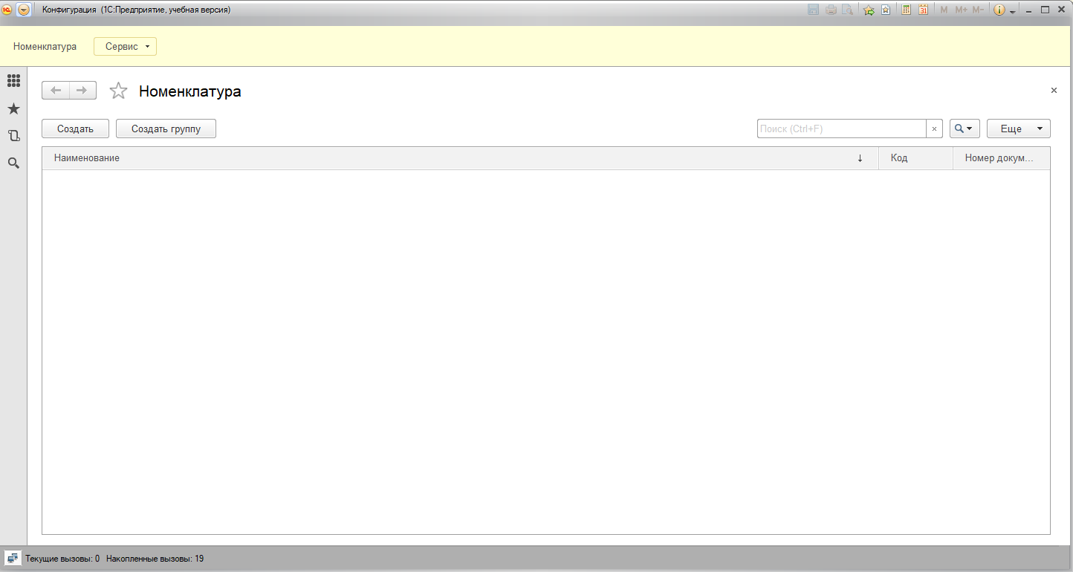

Рисунок 22. Окно справочника

1. Далее, мы можем создать группу, назовём её «Продукты», код сгенерируется сам, а родитель – это номенклатура:

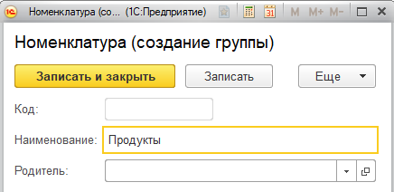

Рисунок 23. Создание группы "Продукты"

1. В данном окошке мы можем выбрать в какой группе создать объект:

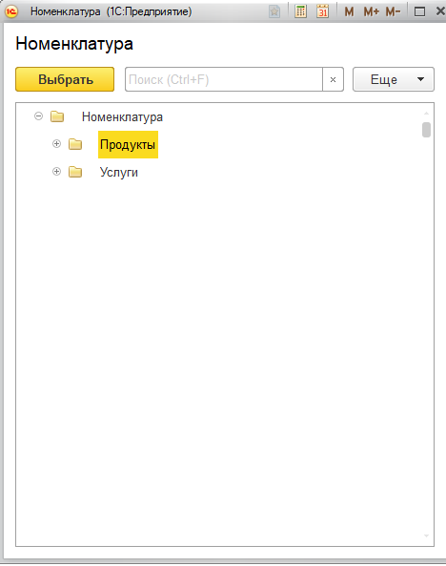

Рисунок 24. Выбор родительской группы

1. Также, при создании объекта, мы можем задать ему наш реквизит, в моём случае номер товара:

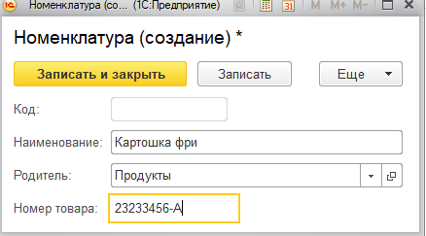

Рисунок 25. Задание номера товара

1. Получаем вот такую вот номенклатуру:

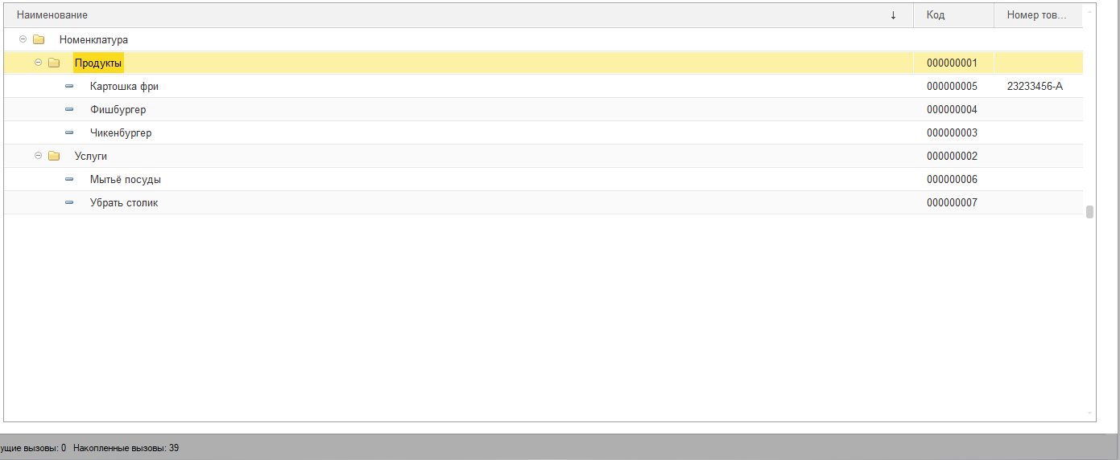

Рисунок 26. Номенклатура

1. Создаём новый справочник с Отделами:

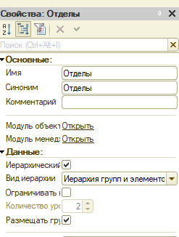

Рисунок 27. Отделы

1. Получаем вот такой вот справочник:

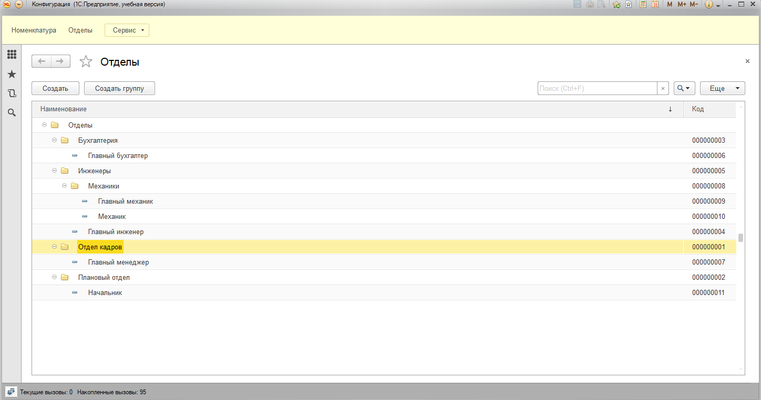

Рисунок 28. Отделы

Вывод: создал два справочника, поработал с иерархией справочников, вспомнил всё раннее изученное в 1С: Предприятие, а также сформировал отчёт.

ПРАКТИЧЕСКАЯ РАБОТА №4

«Предопределенные элементы. Реквизиты справочников»

Цель работы: создать новый справочник с предопределёнными данными и реквизитом, для предыдущих справочников также добавить реквизиты и поработать с их свойствами.

Ход работы:

1. Открываем нашу информационную базу, и создаём новый справочник «Контрагенты», применяем к нему иерархию групп и элементов:

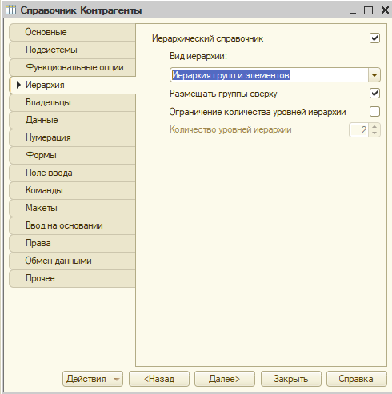

Рисунок 29. Справочник Контрагенты

1. Далее, заходим в раздел «Прочее» -> «Предопределённые данные», и, в открывшемся окне кликаем по созданию группы, и создаём три группы:

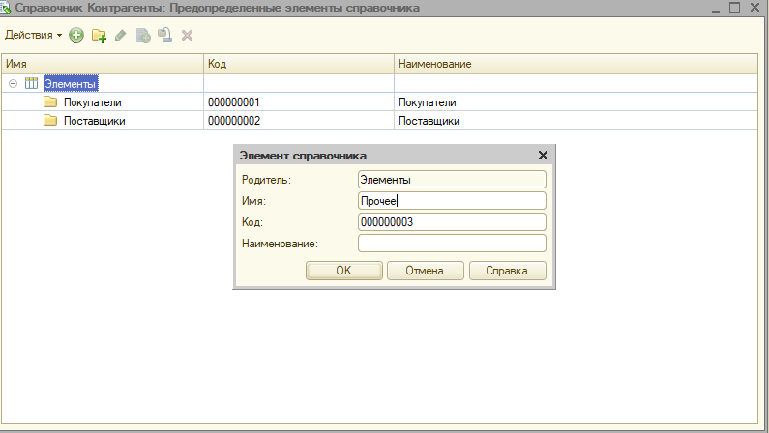

Рисунок 30. Создание предопределённых групп

1. Затем, нужно добавить реквизит «ИНН» для нашего справочника, делается это в разделе «Данные», кликаем по добавлению реквизита и задаём реквизиту следующие свойства:

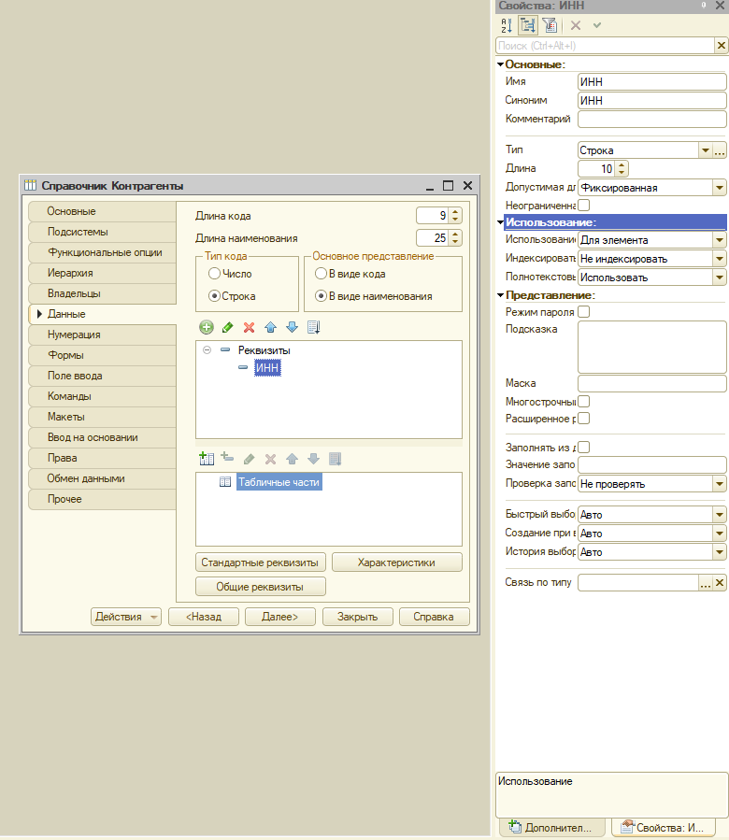

Рисунок 31. Свойства реквизита ИНН

1. Создадим ещё один реквизит «БИК»:

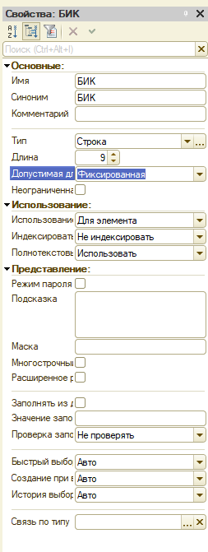

Рисунок 32. Свойства реквизита БИК

1. Заполняем наш справочник данными об организациях-контрагентах:

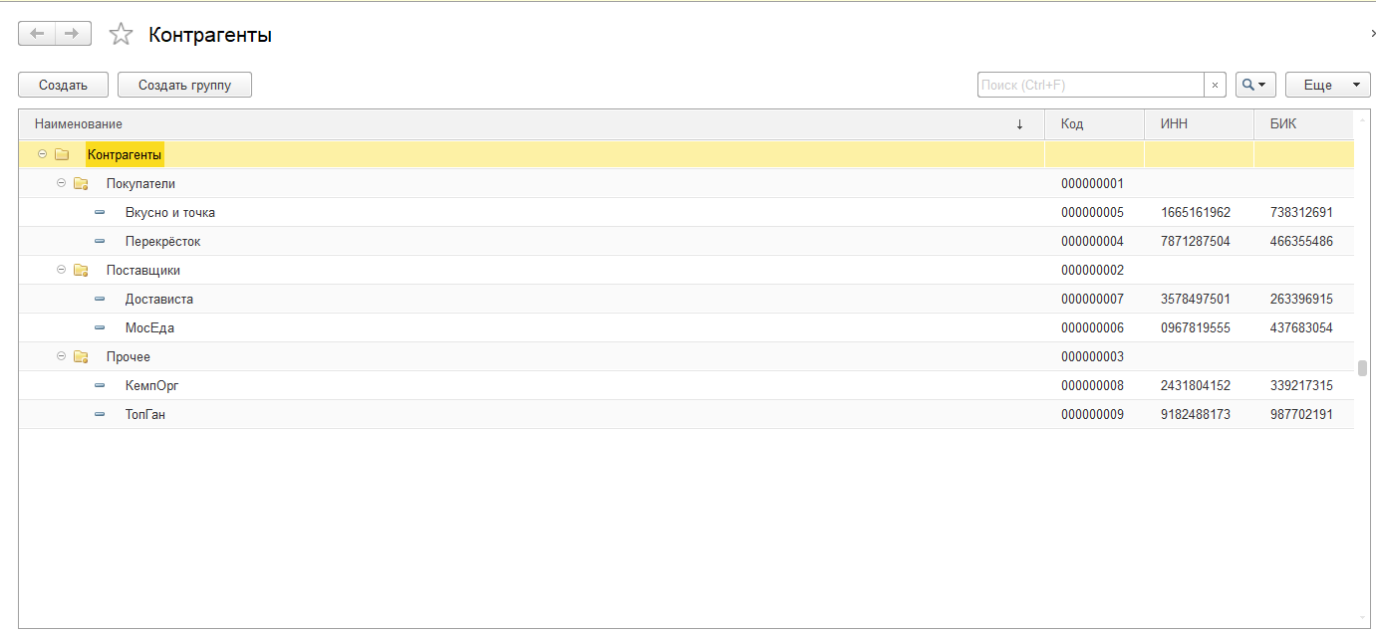

Рисунок 33. Заполнение справочника

1. Далее, нужно добавить три реквизита в справочник «Номенклатура»:

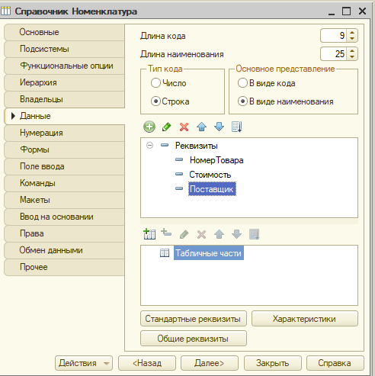

Рисунок 34. Реквизиты справочника "Номенклатура"

1. Реквизиту «Стоимость» добавляем минимальное значение и значение по умолчанию:

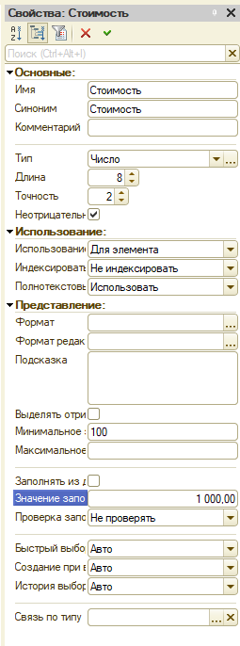

Рисунок 35. Свойства реквизита "Стоимость"

1. Реквизиту «Поставщик» добавляем ссылку на справочник «Контрагенты», добавляем проверку заполнения и в параметрах выбора указываем родителя:

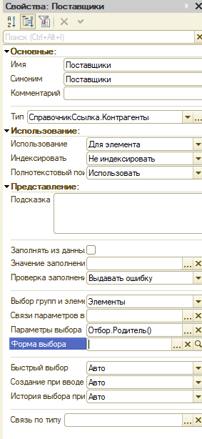

Рисунок 36. Свойства реквизита "Поставщик"

1. Дополнительно создаём реквизит «НомерТовара» и задаём ему следующие свойства:

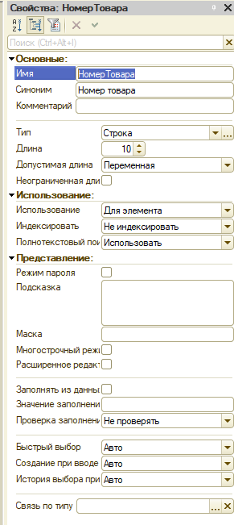

Рисунок 37. Свойства реквизита "НомерТовара"

Вывод: создал новый справочник, в него добавил несколько реквизитов, поработал с их свойствами, научился делать ссылки на другие справочники в реквизитах, а также заполнил справочник и сформировал отчёт.

ПРАКТИЧЕСКАЯ РАБОТА №5

«Табличные части справочников»

Цель работы: создать новый справочник с ссылкой на подразделения, переименовать стандартные реквизиты, создать и заполнить ещё один реквизит с информацией о сотрудниках организации. Создать две табличные части с реквизитами и заполнить их.

Ход работы:

1. Кликаем ПКМ по Справочникам и жмём добавить новый справочник, называем его «Сотрудники», добавляем реквизит «Подразделения» (ссылку на справочник «Подразделения»):

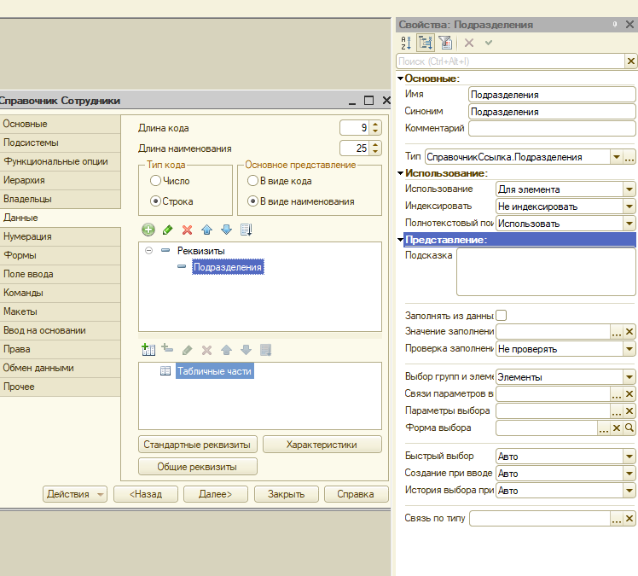

Рисунок 38. Сотрудники

1. Далее, переименовываем стандартные реквизиты «Код» и «Наименование» на «Табельный №» и «ФИО» соответственно. Для этого в разделе «Данные» нужно нажать на «Стандартные реквизиты» и в открывшемся окне задать нужные синонимы нужным элементам:

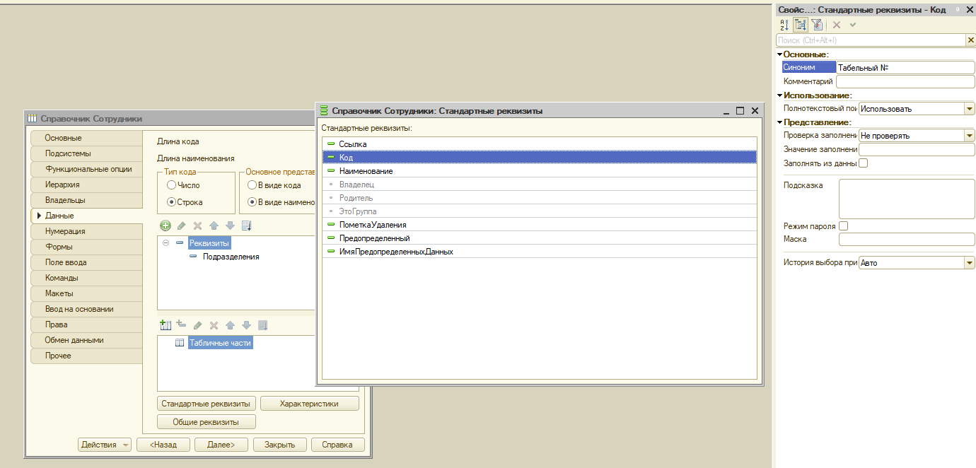

Рисунок 39. Табельный №

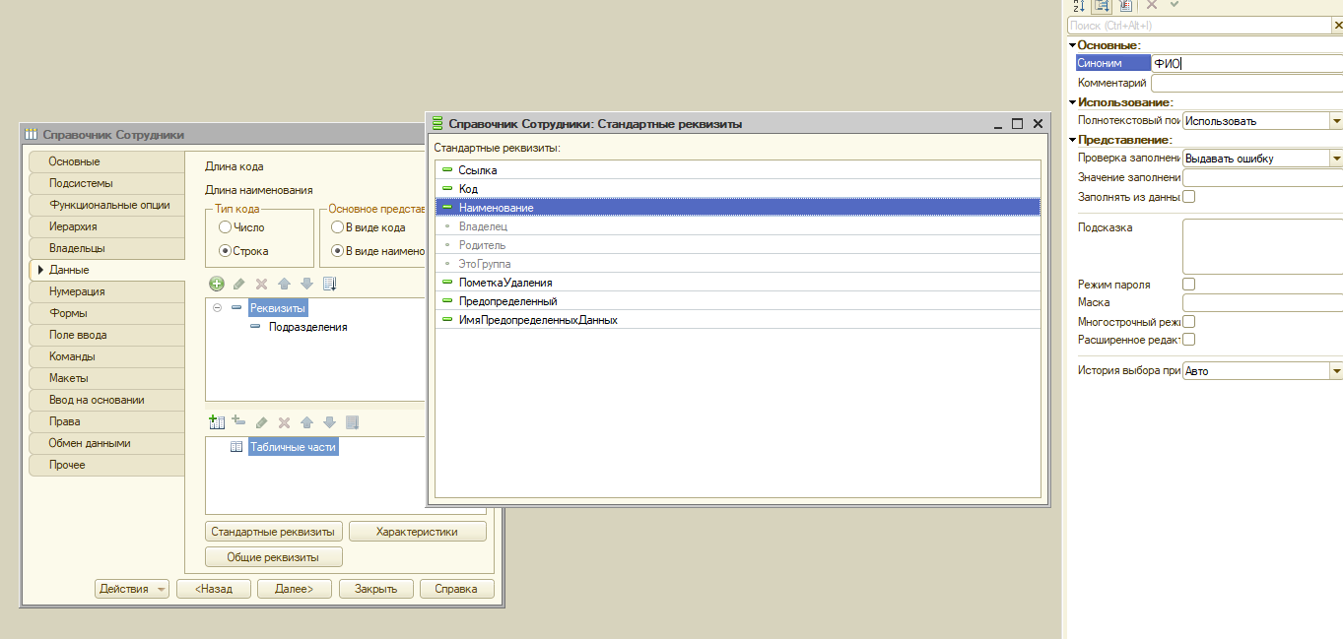

Рисунок 40. ФИО

1. Затем, создаём реквизит «Возраст» со следующими свойствами:

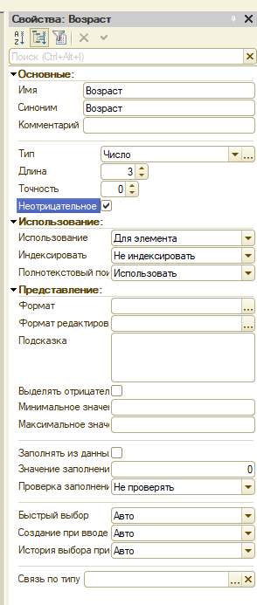

Рисунок 41. Реквизит "Возраст"

1. Заполняем справочник информацией о сотрудниках организации:

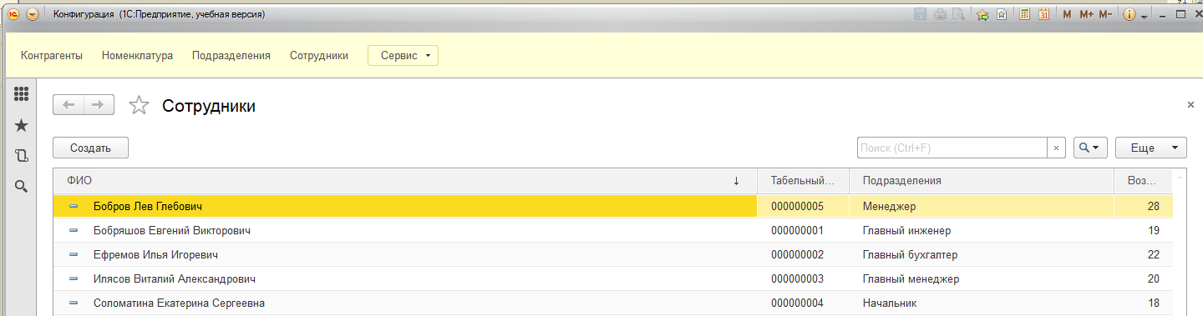

Рисунок 42. Заполнение справочника "Сотрудники"

1. После этого, создаём табличную часть «Образование» с реквизитами «Учебное заведение», «Квалификация» и «Дата окончания». Для того, чтобы создать табличную часть, находясь в разделе «Данные» справочника «Сотрудники», чуть ниже реквизитов нужно нажать на значок добавления табличной части:

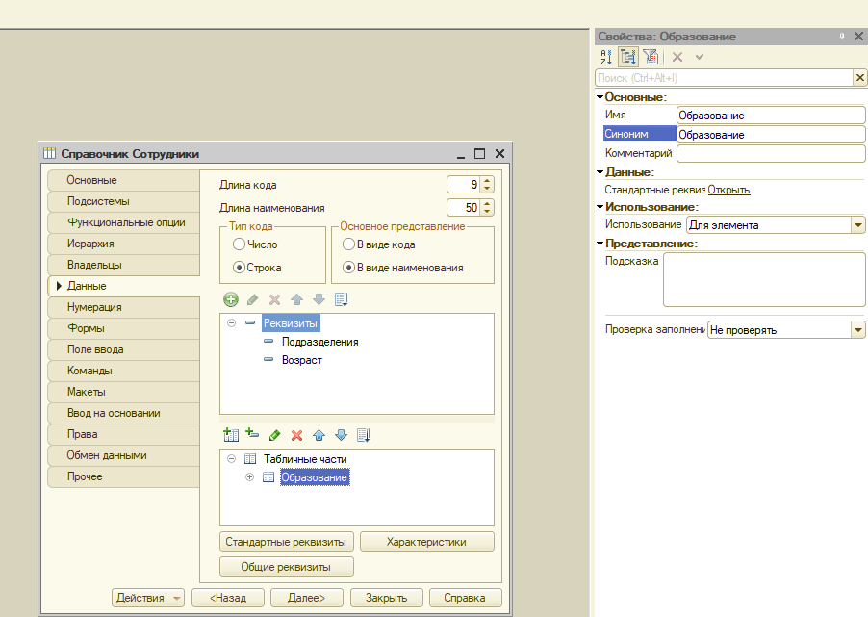

Рисунок 43. Добавление первой табличной части

1. Затем, выделив нашу табличную часть, нажимаем на значок добавления реквизита, и создаём таким образом нужные реквизиты:

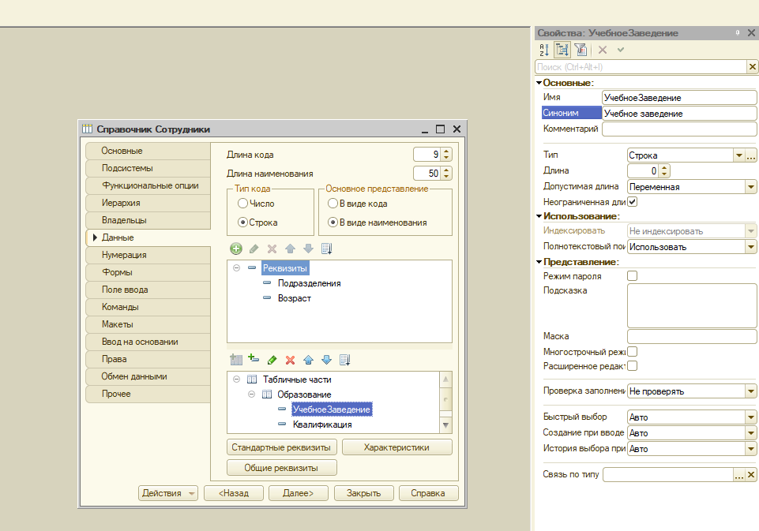

Рисунок 44. Учебное заведение

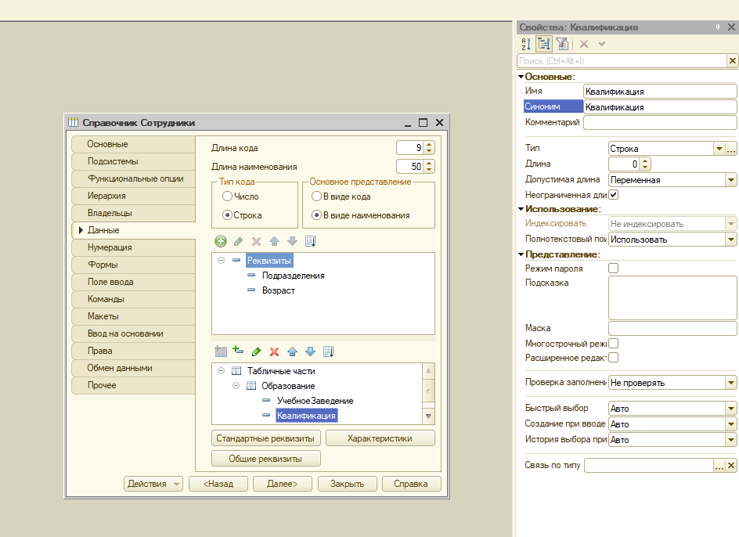

Рисунок 45. Квалификация

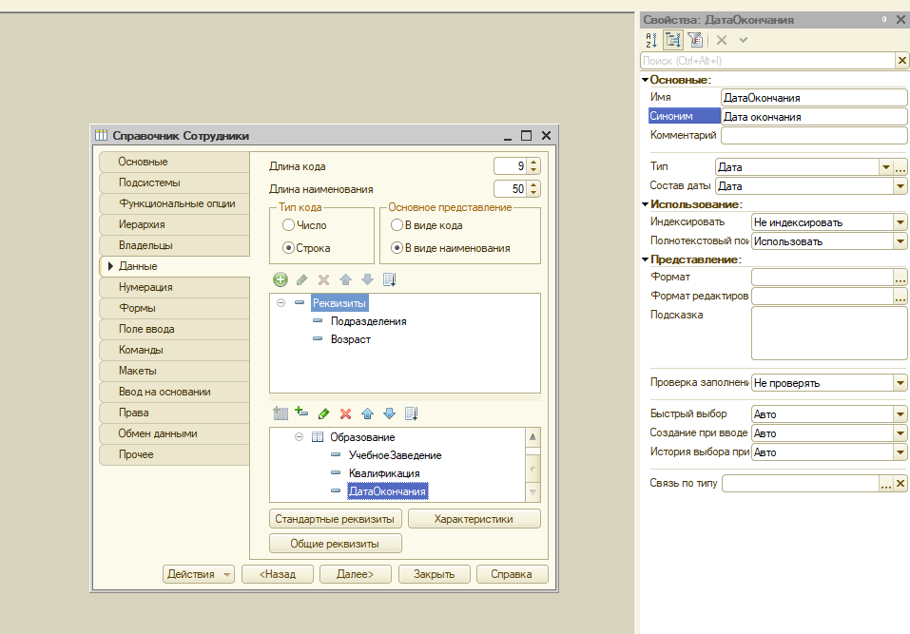

Рисунок 46. Дата окончания

1. Далее, заполняем табличную часть в справочнике:

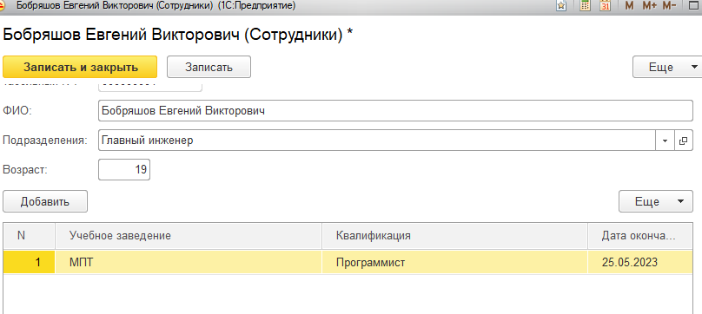

Рисунок 47. Заполнение табличной части «Образование»

1. После заполнения табличной части для всех сотрудников, создаём ещё одну табличную часть «Паспортные данные» с реквизитами «Серия», «Номер», «Дата получения»:

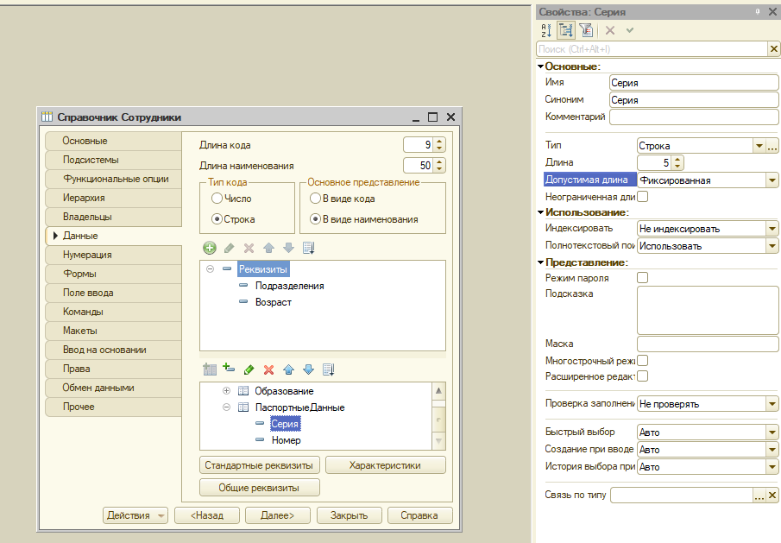

Рисунок 48. Серия паспорта

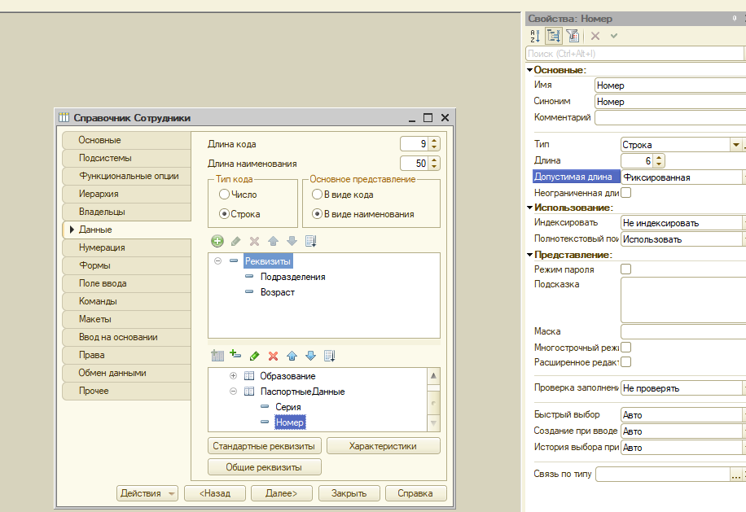

Рисунок 49. Номер паспорта

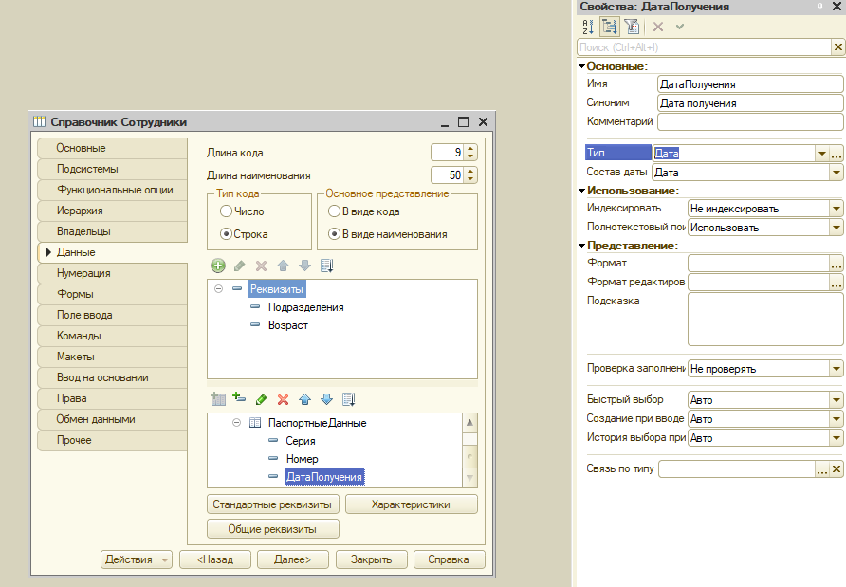

Рисунок 50. Дата получения паспорта

1. Заполним эту табличную часть:

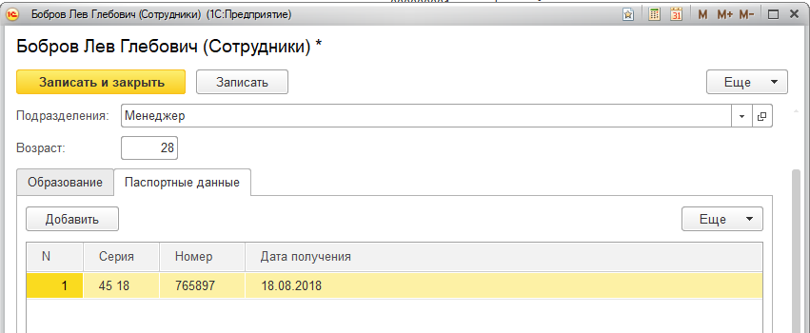

Рисунок 51. Заполнение второй табличной части

Вывод: был создан новый справочник с ссылкой на подразделения, переименованы стандартные реквизиты, создан и заполнен ещё один реквизит с информацией о сотрудниках организации. Созданы и заполнены две табличные части с реквизитами.

ПРАКТИЧЕСКАЯ РАБОТА №6

«Владельцы справочников. Перечисления»

Цель работы: создать новый справочник с реквизитом, добавить ранее созданный справочник в качестве владельца, заполнить сведения о договорах, создать три перечисления и заполнить их.

Ход работы:

1. Для начала открываем нашу информационную базу и создаём в ней новый справочник «Договоры» с реквизитом «Дата заключения»:

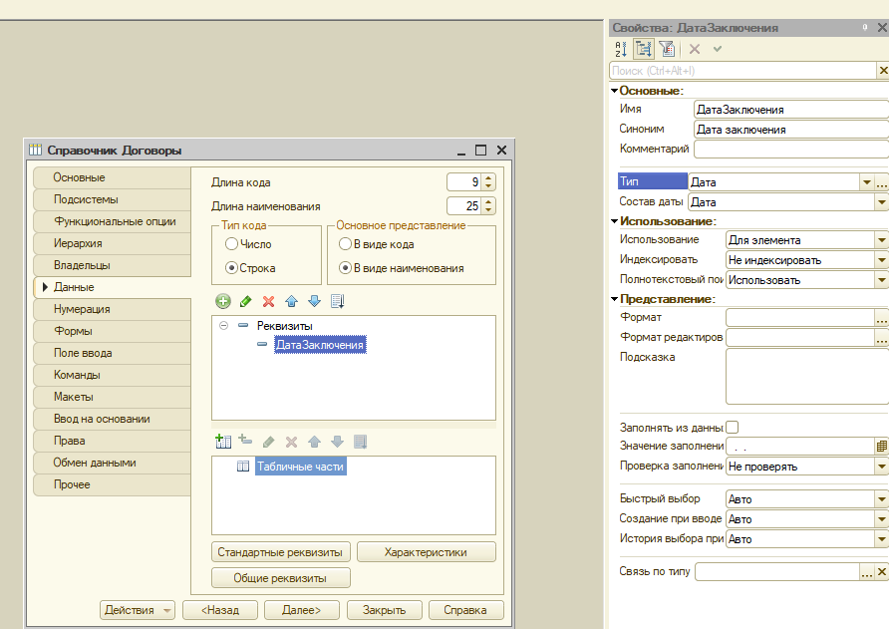

Рисунок 52. Новый справочник с реквизитом

1. Далее, добавим справочник «Контрагенты» в список владельцев справочника «Договоры»:

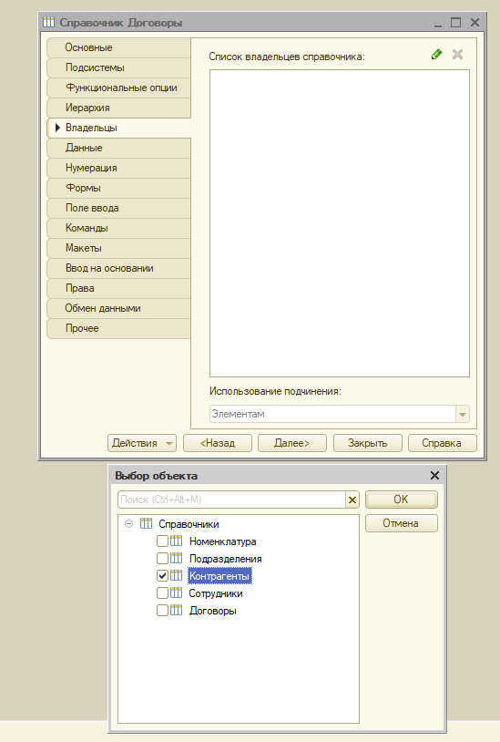

Рисунок 53. Владельцы справочника «Договоры»

1. Затем, заполняем сведения о заключенных договорах:

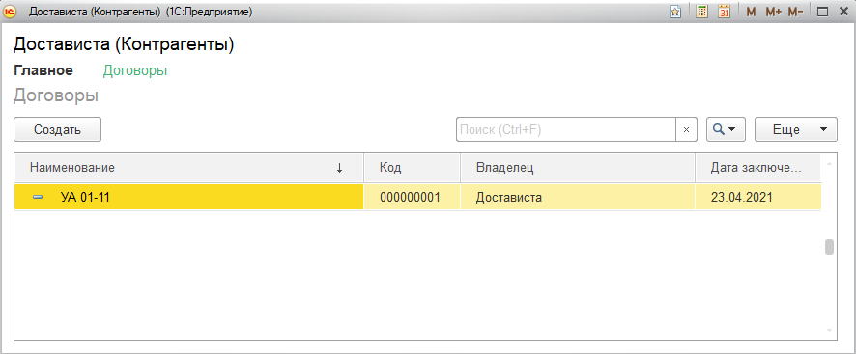

Рисунок 54. Заполнение сведений о договорах

1. После того, как заполнили каждого, создаём перечисление «Вид приёма на работу» и заполняем его:

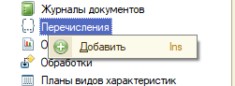

Рисунок 55. Создание перечисления

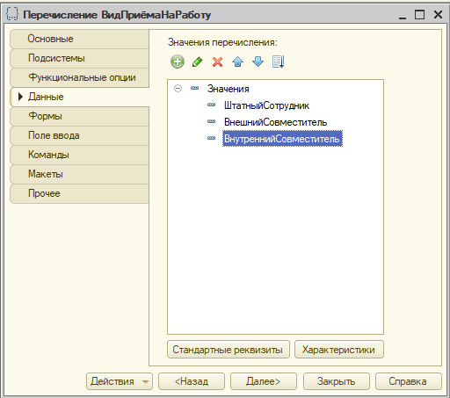

Рисунок 56. Создание значений у перечисления

1. Далее, создаём одноимённый реквизит в справочнике «Сотрудники» и указываем в типе данных ссылку на созданное перечисление:

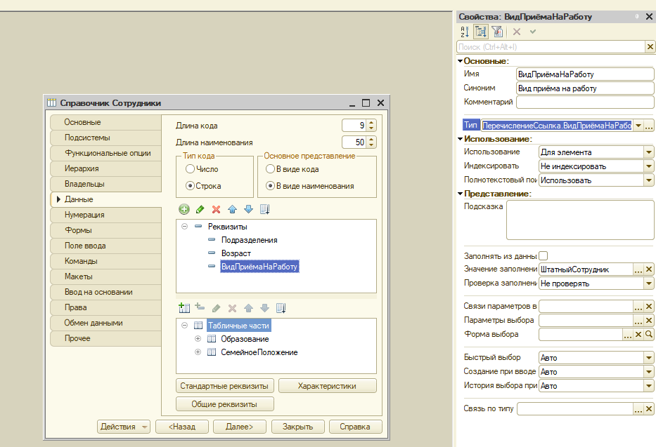

Рисунок 57. Создание реквизита с ссылкой на перечисление

1. Заполняем реквизит:

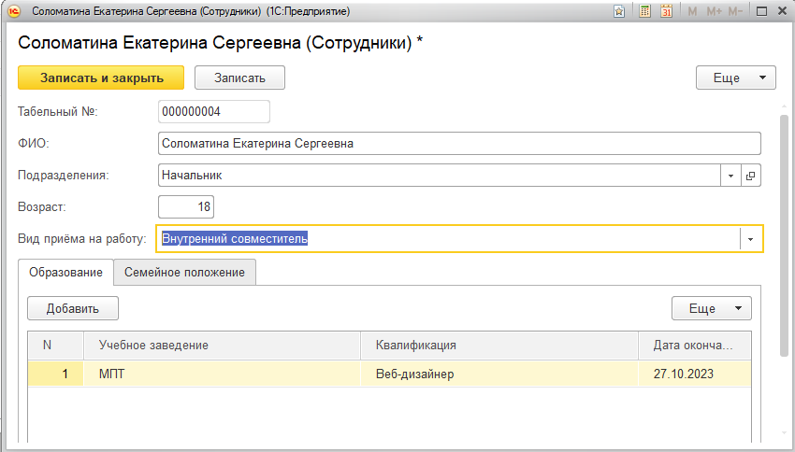

Рисунок 58. Процесс заполнения реквизита

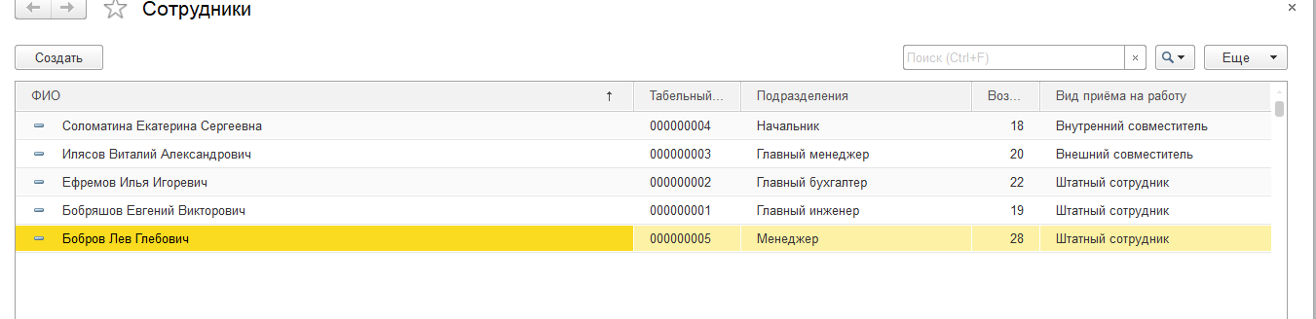

Рисунок 59. Заполненный реквизит

1. Далее, создаём ещё два перечисления, «Вид работы» для справочника «Сотрудники» и «Вид договора» для справочника «Договоры»:

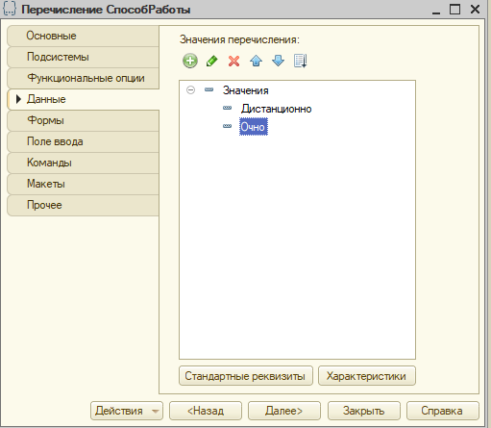

Рисунок 60. Вид работы

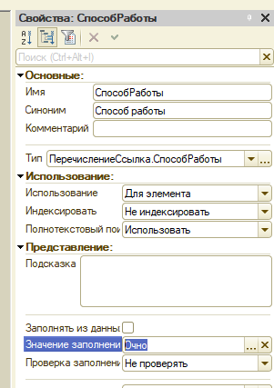

Рисунок 61. Реквизит для справочника Сотрудники

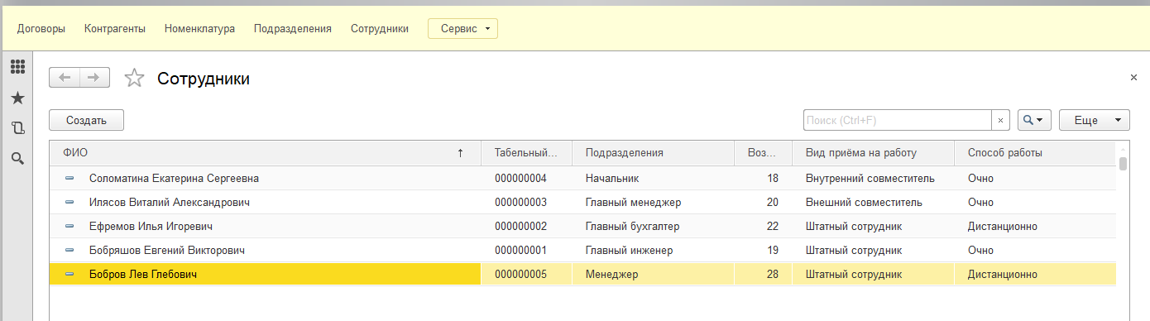

Рисунок 62. Заполнение реквизита

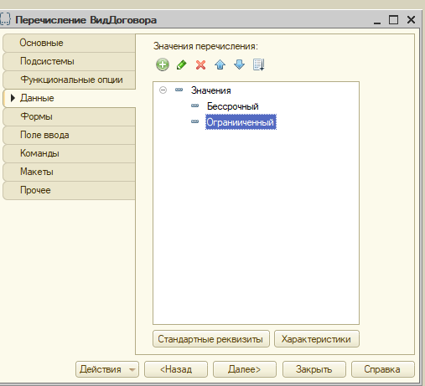

Рисунок 63. Вид договора

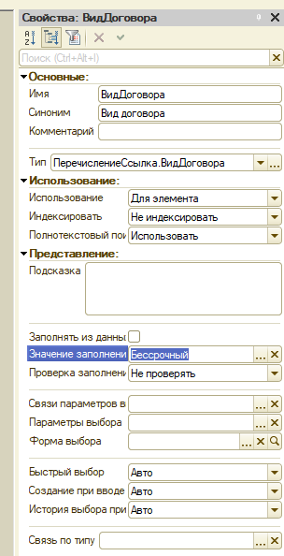

Рисунок 64. Реквизит для справочника "Договоры"

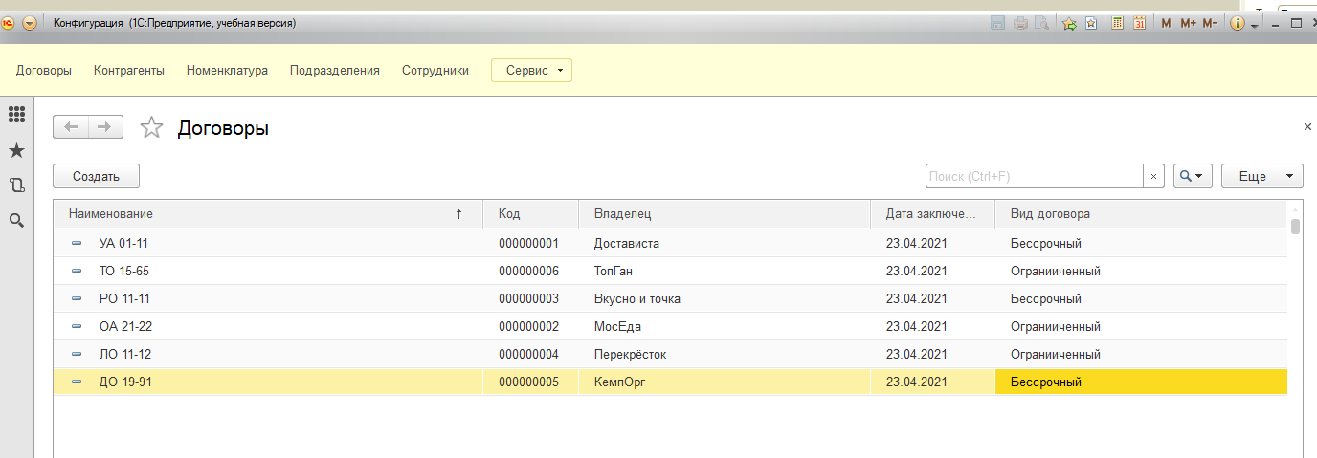

Рисунок 65. Заполненный реквизит

Вывод: был создан новый справочник с реквизитом, добавлен ранее созданный справочник в качестве владельца, заполнены сведения о договорах, созданы три перечисления и заполнены.

ПРАКТИЧЕСКАЯ РАБОТА №7

«Формы справочников»

Цель работы: в данной практической работе необходимо привести базу данных к презентабельному виду, заполнить все обязательные поля и создать формы для справочников двух видов.

Ход работы:

1. Откроем конфигуратор нашей БД и выберем любой справочник, пускай это будет справочник «Номенклатура», откроем в нём пункт Формы:

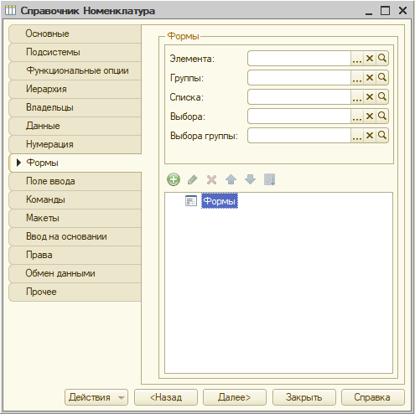

Рисунок 66. Пункт формы справочника Номенклатура

1. Создадим форму списка:

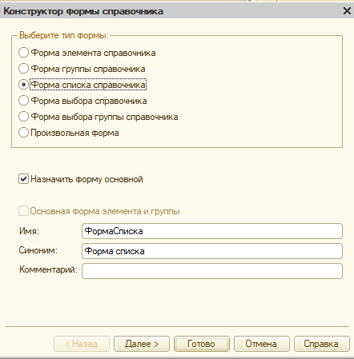

Рисунок 67. Создание формы списка

1. Отрывается следующее окно:

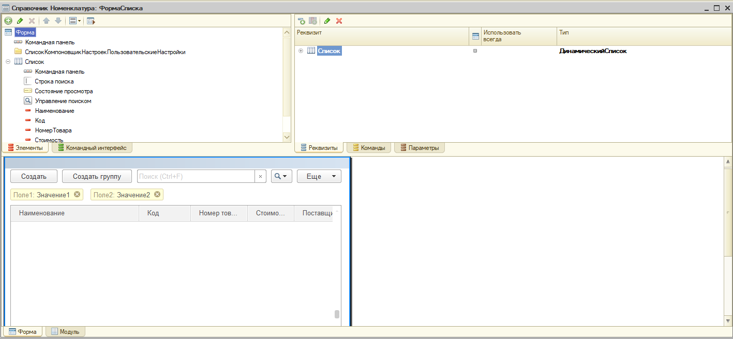

Рисунок 68. Окно редактора форм

1. В этом окне можно настраивать форму списка у справочника номенклатура, выберем 1 поле и изменим его имя в окне свойств:

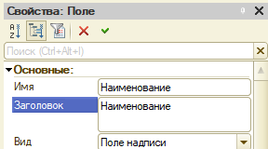

Рисунок 69. Изменение заголовка поля

1. Также здесь можно изменить цвета полей:

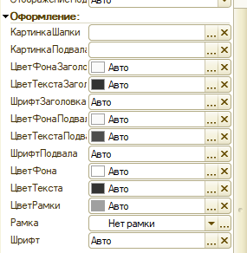

Рисунок 70. Изменение цветов полей

1. Также рассмотрим форму элемента:

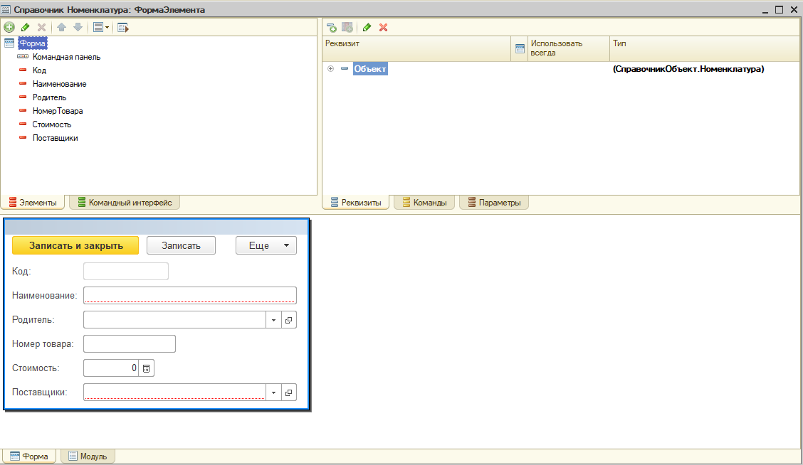

Рисунок 71. Форма элемента

1. Попробуем создать здесь новую группу:

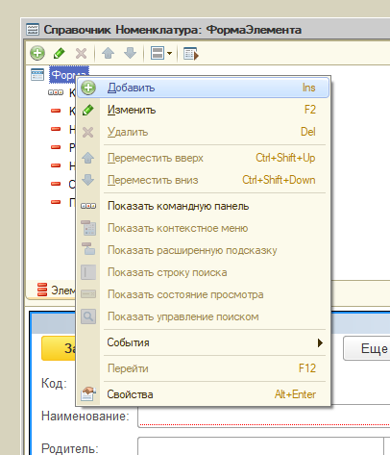

Рисунок 72. Добавление новой группы

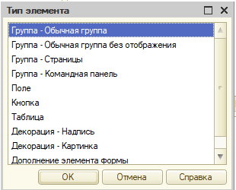

Рисунок 73. Выбор типа группы

1. В результате в форме появляется группа, в которую можно переместить любые элементы, для отделения их от других:

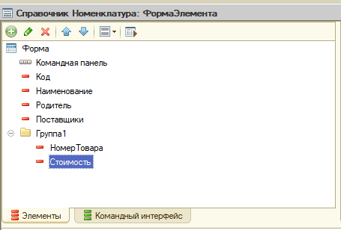

Рисунок 74. Группа элементов

1. Проверим наши изменения:

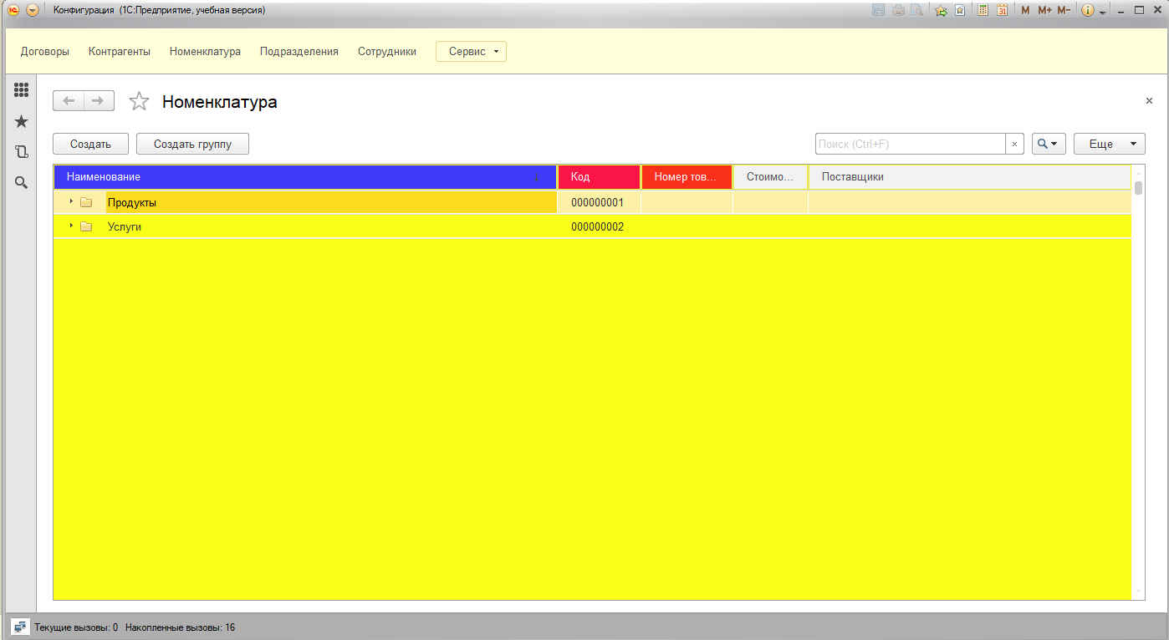

Рисунок 75. Изменения формы списка

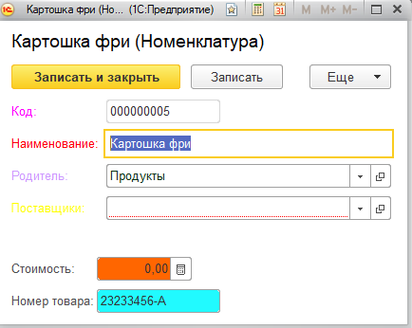

Рисунок 76. Изменения формы элемента

1. Теперь создадим форму для константы, для этого открываем константу и в контекстном меню выберем создать форму констант:

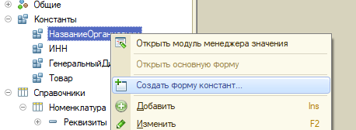

Рисунок 77. Создание формы констант

1. В открывшемся меню указываем дополнительные настройки и нажимаем готово:

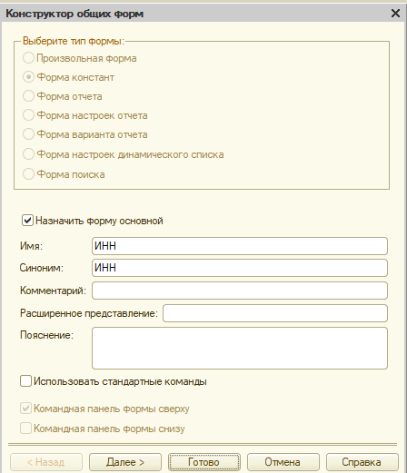

Рисунок 78. Настройки формы констант

1. Откроется окно редактора форм, в котором, как и в других формах можно изменять вид формы:

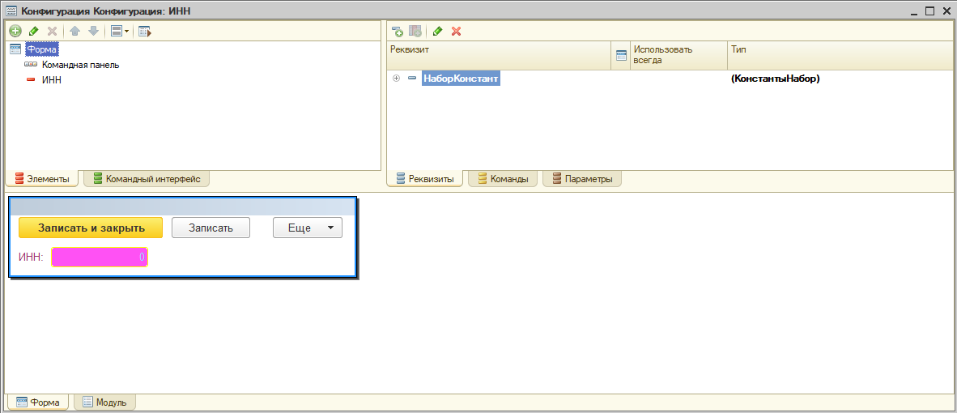

Рисунок 79. Изменение вида формы константы

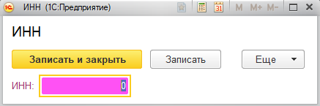

Рисунок 80. Результат изменения

1. Далее, меняем другие формы списков, элементов и констант:

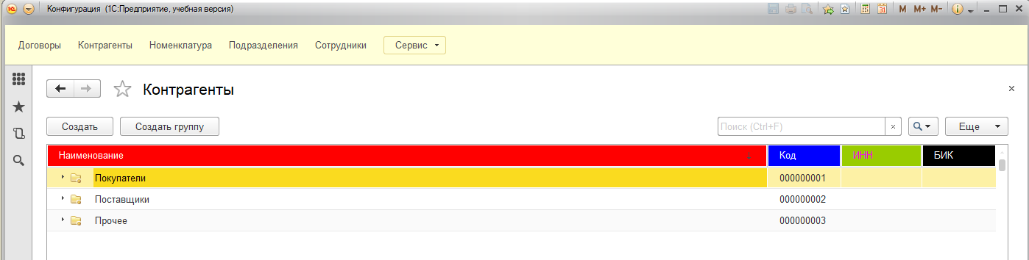

Рисунок 81. Форма списка Контрагенты

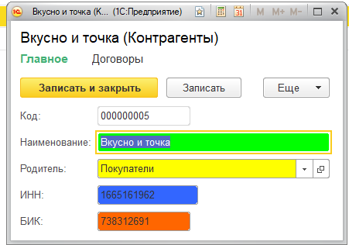

Рисунок 82. Форма элемента Контрагенты

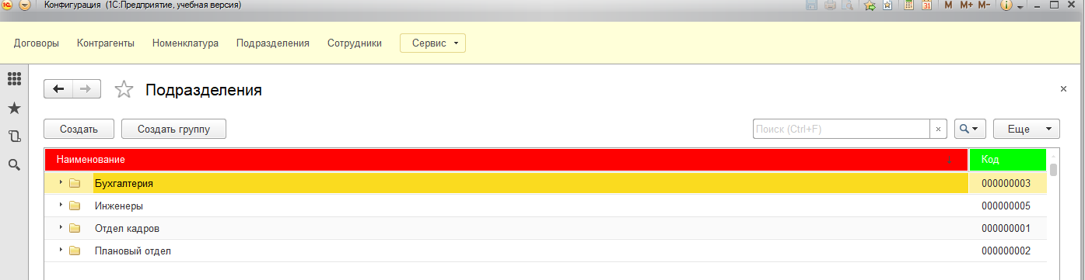

Рисунок 83. Форма списка Подразделения

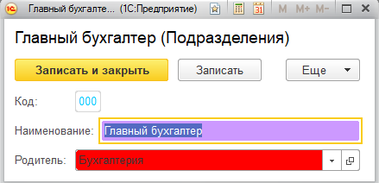

Рисунок 84. Форма элемента Подразделения

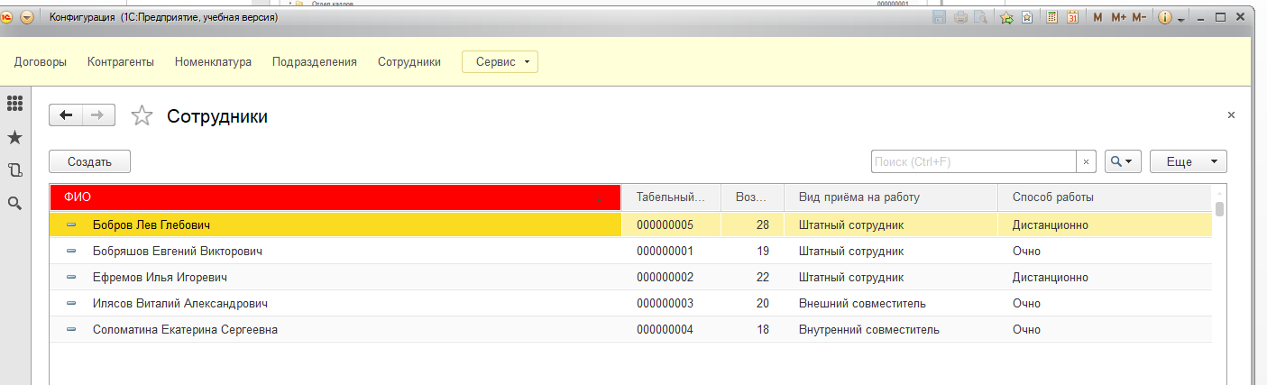

Рисунок 85. Форма списка сотрудники

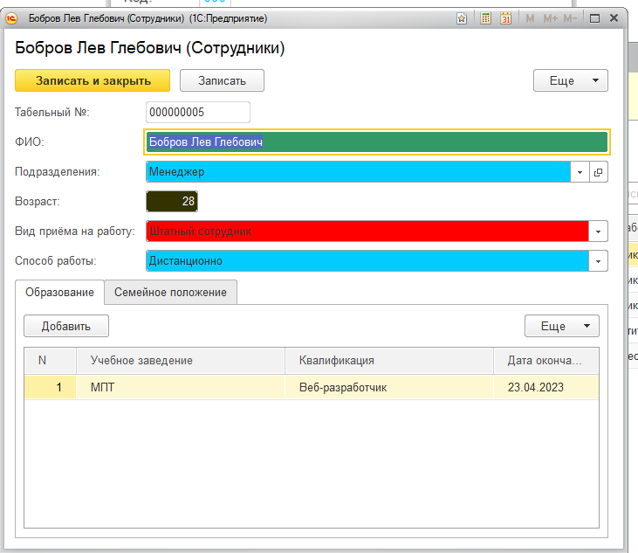

Рисунок 86. Форма элемента Сотрудники

Вывод: в данной практической работе база данных была приведена к презентабельному виду, были заполнены все обязательные поля и были созданы формы для справочников двух видов.

# ПРАКТИЧЕСКАЯ РАБОТА №8

## На тему: «Элементы управления формы»

Цель: в данной работе необходимо продолжить предыдущую практическую работу, а именно подробнее рассмотреть все элементы управления формы, подробно описать их в данном отчете и применить их возможности в данной практической работе.

1. Для начала откроем свойства любой таблицы и изменим там форму элемента:

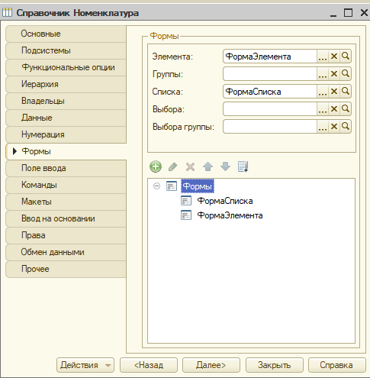

Рисунок 87. Свойства справочника Номенклатура

1. Откроется окно, в котором можно будет добавлять элементы управления, для начала добавим реквизит к таблице номенклатура: 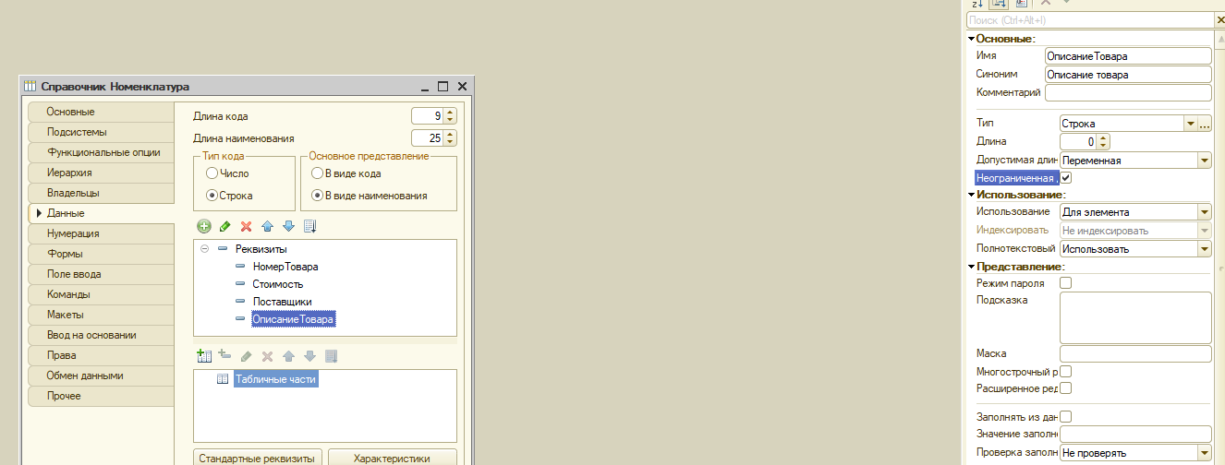

Рисунок 88. Добавление реквизита

1. Но при добавлении реквизита у нас не изменится форма элемента, в таком случае необходимо будет вручную добавить поле в форму:

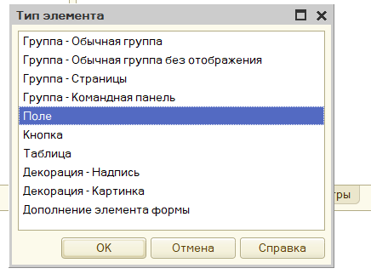

Рисунок 89. Добавление поля

1. Здесь в свойствах поля необходимо указать тип поля:

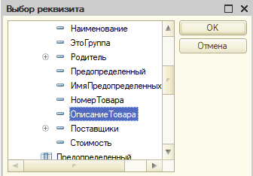

Рисунок 90. Тип поля

1. Затем добавим новый реквизит услуга с булевым типом:

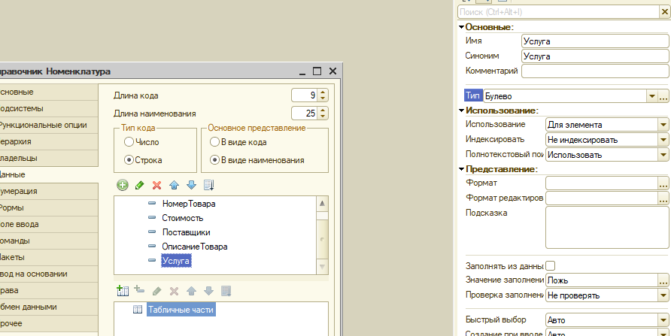

Рисунок 91. Добавление реквизита Услуга

1. И добавим поле для редактирования реквизита:

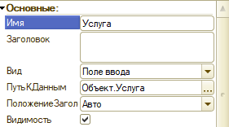

Рисунок 92. Поле Услуга

1. Изменим тип одного из полей на поле переключателя:

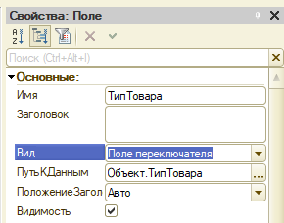

Рисунок 93. Изменение типа на поле переключателя

1. Посмотрим на результат, получаем такие поля:

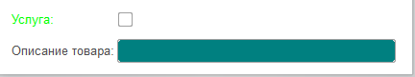

Рисунок 94. Вид новых полей

1. Затем изменим тип поля для реквизита «Тип товара», для этого добавим список выбора:

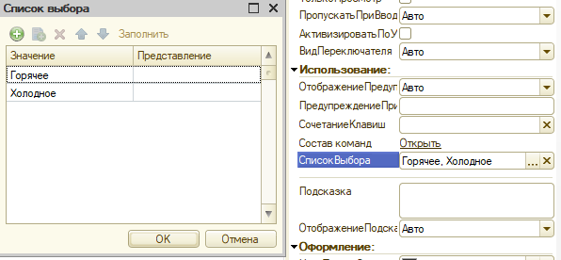

Рисунок 95. Добавление списка выбора



Рисунок 96. Список выбора

1. Также посмотрим на тип переключателя тумблер

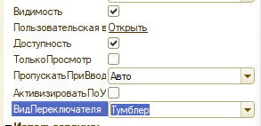

Рисунок 97. Смена вида на тумблер



Рисунок 98. Тумблер

1. Затем рассмотрим элемент управления «кнопка», для его создания также необходимо нажать на кнопку «+» и выбрать пункт кнопка:

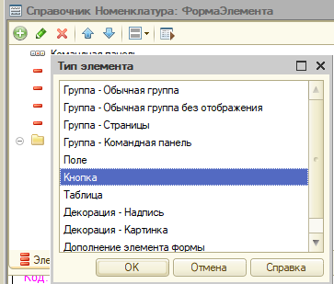

Рисунок 99. Создание элемента "Кнопка"

1. Затем для кнопки необходимо создать команду:

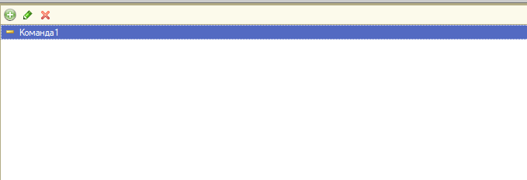

Рисунок 100. Создание команды

1. После создания команды необходимо указать действие для этой команды, для этого нужно нажать на лупу возле действия

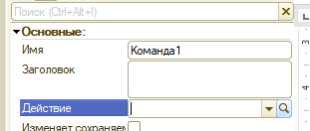

Рисунок 101. Добавление действия

1. У нас откроется редактор действия, в котором нужно написать необходимую команду:

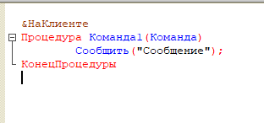

Рисунок 102. Команда для кнопки

1. В итоге на форме появляется такая кнопка:



Рисунок 103. Кнопка на форме

1. В результате нажатия на кнопку выводится сообщение, которое было указано в команде:

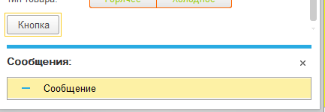

Рисунок 104. Нажатие на кнопку

1. Также можно указать вид отображения кнопки на форме:



Рисунок 105. Смена отображения кнопки



Рисунок 106. Кнопка с картинкой на форме

1. Следующий элемент – группа-страницы, позволяет добавить на форму элемент управления вкладками, внутри данного элемента размещается группа-страница:

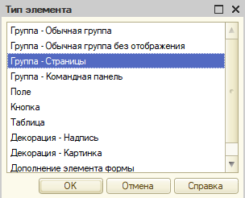

Рисунок 107. Добавление элемента группа-страницы



Рисунок 108. Иерархия группы-страницы

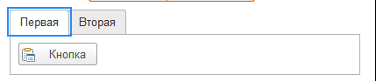

Рисунок 109. Первая страница

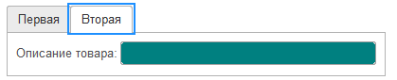

Рисунок 110. Вторая страница

1. Можно создать группу без отображения, она отличается от обычной группы тем, что она никак не выделяется:

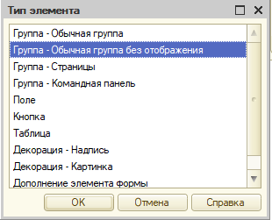

Рисунок 111. Создание группы без отображения

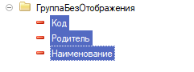

Рисунок 112. Иерархия группы без отображения

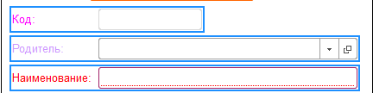

Рисунок 113. Группа без отображения на форме

1. Последний элемент, который можно добавить в форму – Декорация, она может быть 2 видов, картинка или надпись:



Рисунок 114. Декорации

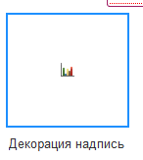

Рисунок 115. Декорации на форме

Вывод: в данной работе была продолжена предыдущая практическая работа, а именно были подробнее рассмотрены все элементы управления формы, они были подробно описаны в данном отчете и были применены их возможности в данной практической работе.

# ПРАКТИЧЕСКАЯ РАБОТА №9

## На тему: «Обработка событий»

Цель: научиться работать, применять на практике обработку событий, приложение 1С Предприятие, предназначенное для автоматизации деятельности на предприятии. Также необходимо изучить основные вкладки для работы с обработкой событий 1С Предприятие.

1. Откроем редактор форм и выберем поле наименование в редакторе формы элемента

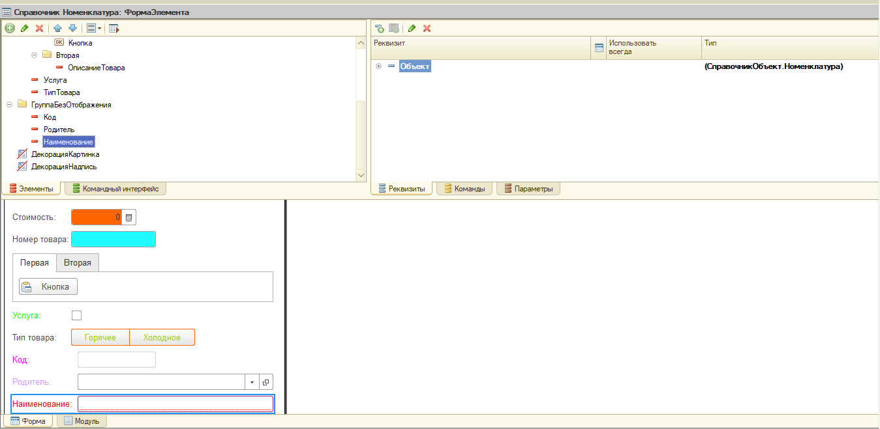

Рисунок 116. Редактор формы элемента

1. Выберем событие при изменении и нажмем на лупу:

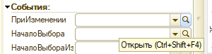

Рисунок 117. Событие при изменении

1. Выбираем пункт создать на клиенте:

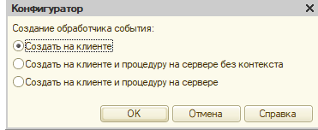

Рисунок 118. Создание команды на клиенте

1. В открывшемся окне напишем такой код

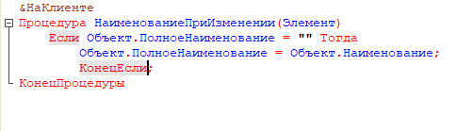

Рисунок 119. Код команды

1. Создадим еще одну проверку на возраст сотрудника:

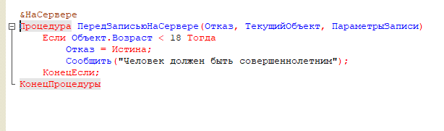

Рисунок 120. Проверка на возраст сотрудника

1. И теперь проверим работу всех обработчиков

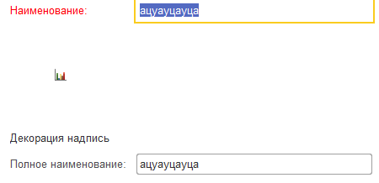

Рисунок 121. Авто заполнение наименования

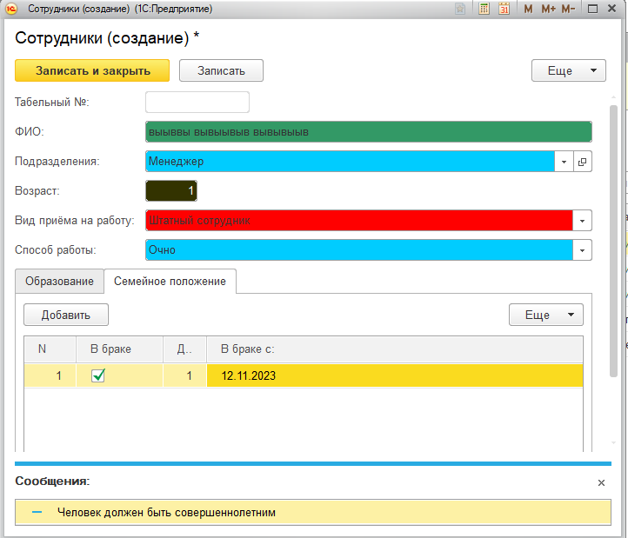

Рисунок 122. Проверка на возраст

1. Создадим еще один обработчик событий, который сработает при открытии формы номенклатуры:

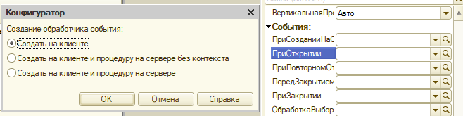

Рисунок 123. Событие при открытии справочника

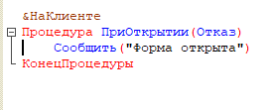

Рисунок 124. Код события

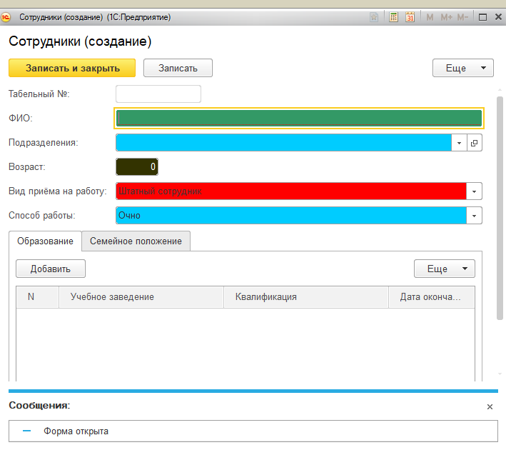

Рисунок 125. Результат

Вывод: в процессе выполнения данной работы научился работать, применять на практике обработку событий в приложение 1С Предприятие, предназначенное для автоматизации деятельности на предприятии. Также изучил основные вкладки для работы с обработкой событий 1С Предприятие.

# ПРАКТИЧЕСКАЯ РАБОТА №10

## На тему: «Создание документов»

Цель работы: научиться работать, применять на практике создание документов, приложение 1С Предприятие, предназначенное для автоматизации деятельности на предприятии. Также необходимо изучить основные вкладки для работы с созданием документов 1С Предприятие.

Для начала необходимо создать документ, нажимаем на «Документы» ПКМ и «Добавить». После нужно задать ему наименование и синоним. Переходим на вкладку «Нумерация», настраиваем то, как номер будет присваиваться нашем записям:

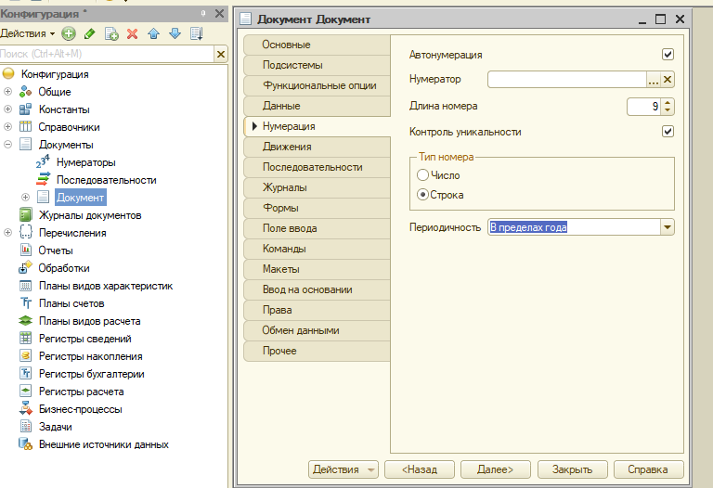

Рисунок 126. Создание документа

Следующим этапом, создаём ещё три реквизита и форму. Форму изменяем. В «Контрагент» и «Договор» указываем ссылки на справочники. Также в «Договоре» добавляем связи параметров выбора, отбор по контрагенту:

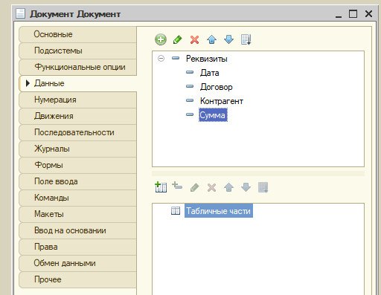

Рисунок 127. Реквизиты

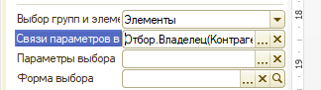

Рисунок 128. Связь договора с контрагентом

Заполним наш документ значениями:

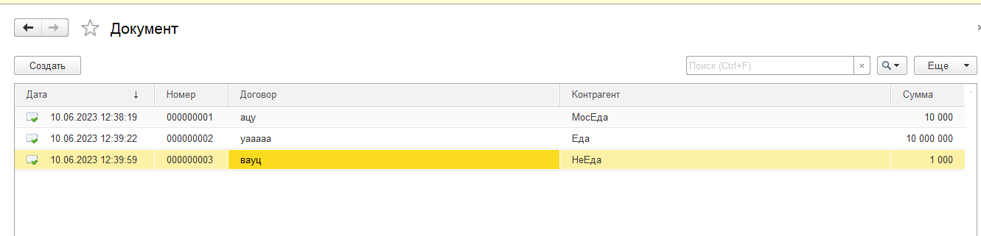

Рисунок 129. Заполнение документа значениями

Затем создаём ещё один документ Доход, добавляем реквизиты: «Комментарий» и «Способ оплаты». Для способа оплаты создаём новое перечисление и заполняем его значениями.

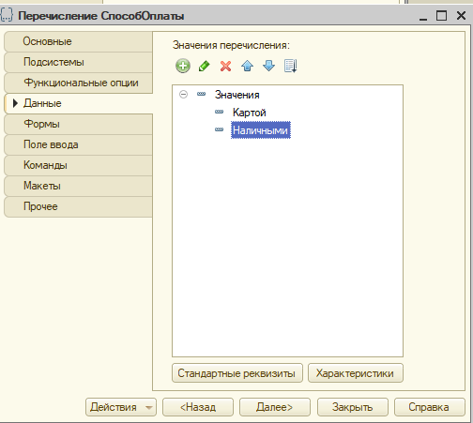

Рисунок 130. Перечисление "Способ Оплаты"

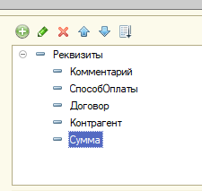

Рисунок 131. Реквизиты документа "Доход"

Заполним этот документ значениями:

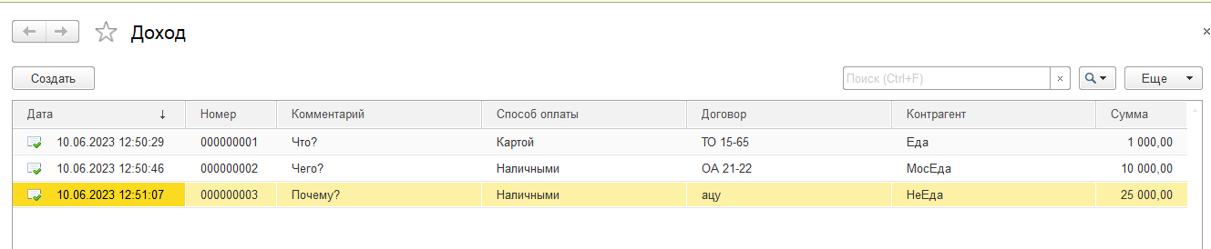

Рисунок 132. Заполнение документа Доход

Также можно настроить отображение списка, для этого необходимо нажать на кнопку еще, и выбрать пункт настроить список:

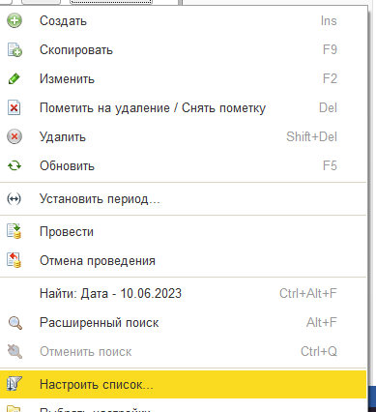

Рисунок 133. Кнопка "Настроить список"

Здесь на вкладке отбор можно включить фильтр отображаемых элементов, в качестве примера можно выбрать фильтр по способу оплаты картой:

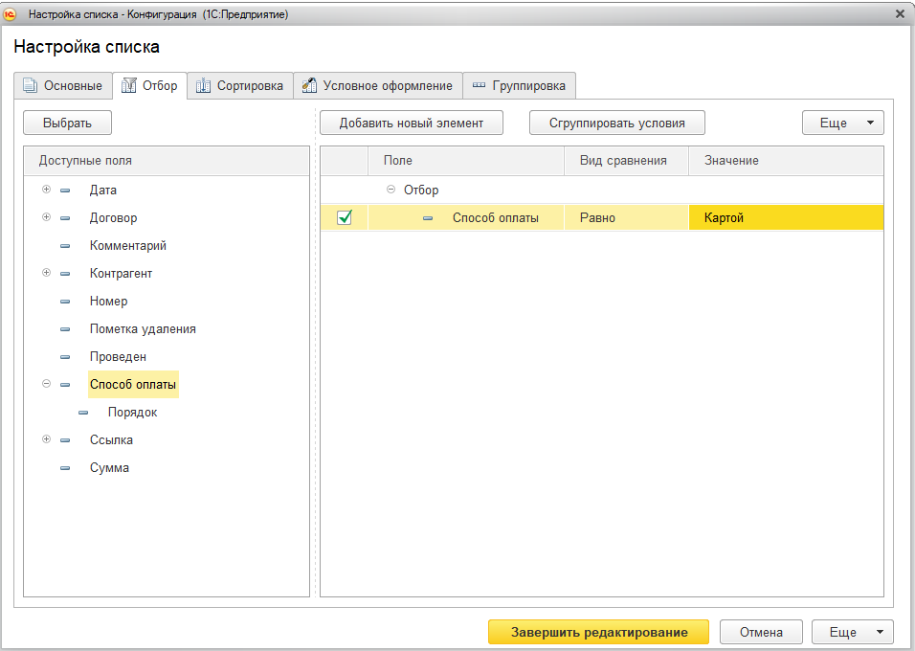

Рисунок 134. Фильтр по способу оплаты

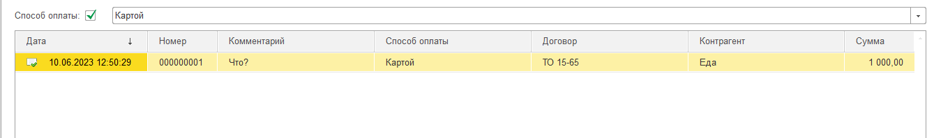

Рисунок 135. Применение фильтра

Так же, в том же меню, можно настроить группировку данных, сгруппируем данные по контрагенту:

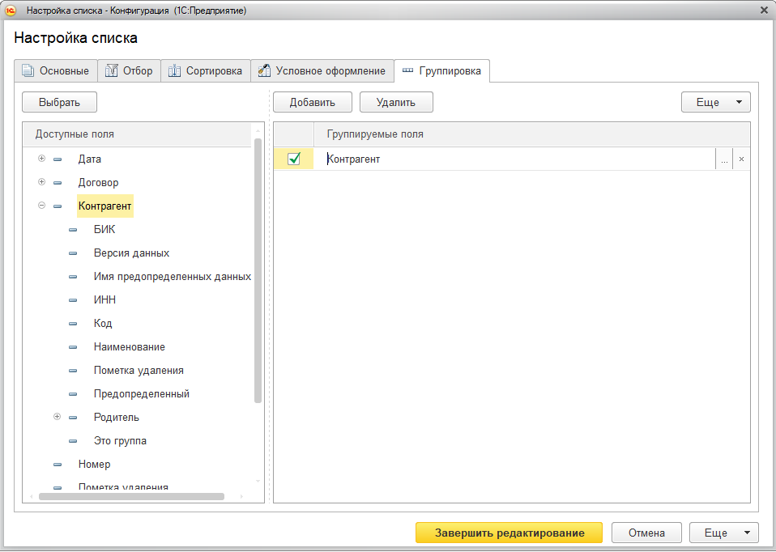

Рисунок 136. Группировка по контрагенту

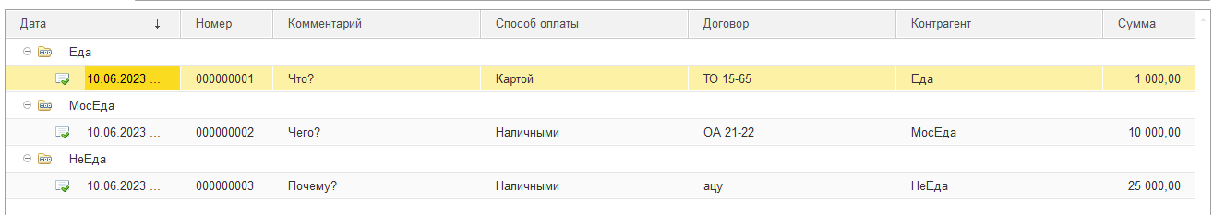

Рисунок 137. Применение группировки по контрагенту

Также можно добавить условное оформление, для этого в меню «настройка списка» необходимо выбрать вкладку «условное оформление» и нажать на кнопку добавить. Откроется окно условного оформления, в нем можно поменять цвета:

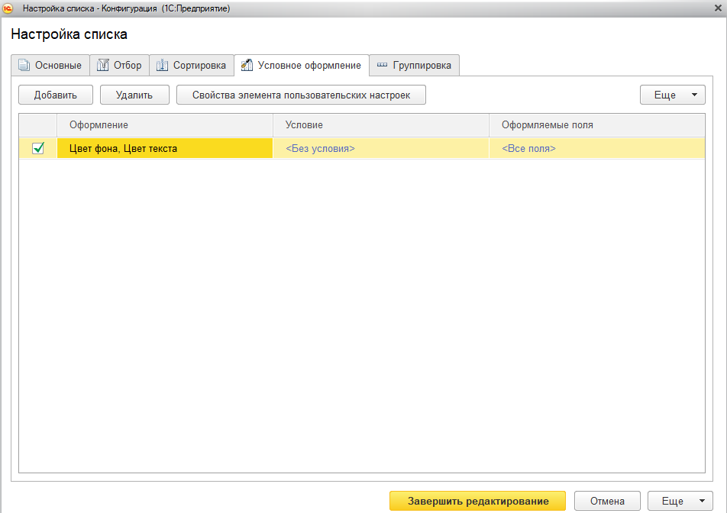

Рисунок 138. Условное оформление

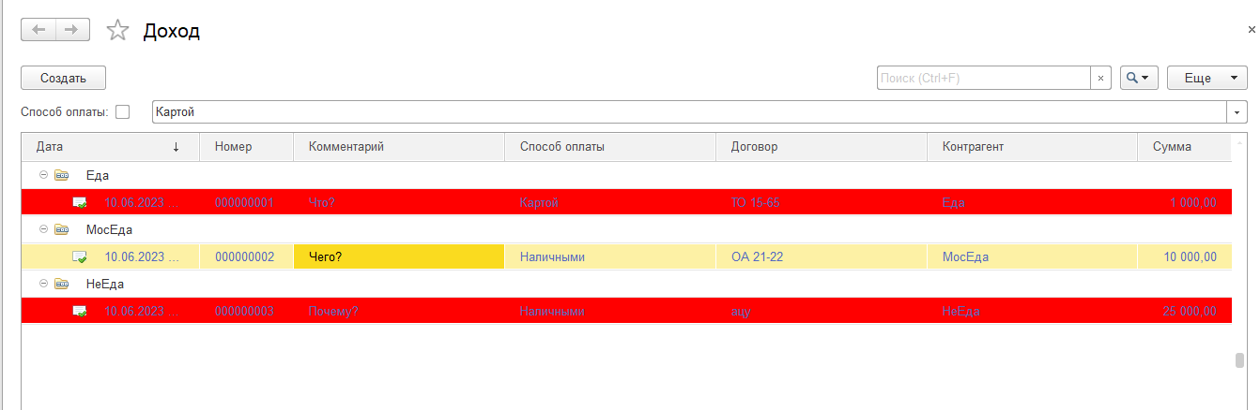

Рисунок 139. Применение условного оформления

Вывод: в процессе выполнения данной работы научился работать, применять на практике создание документов в приложение 1С Предприятие, предназначенное для автоматизации деятельности на предприятии. Также изучил основные вкладки для работы с созданием документов 1С Предприятие.

# ПРАКТИЧЕСКАЯ РАБОТА №11

## На тему: «Табличные части»

Цель работы: научиться работать, применять на практике табличные части, в приложение 1С Предприятие, предназначенное для автоматизации деятельности на предприятии. Также необходимо изучить основные вкладки для работы с табличными частями 1С Предприятие.

1. Для начала необходимо создать документ, нажимаем на «Документы» ПКМ и «Добавить». После нужно задать ему наименование и синоним.

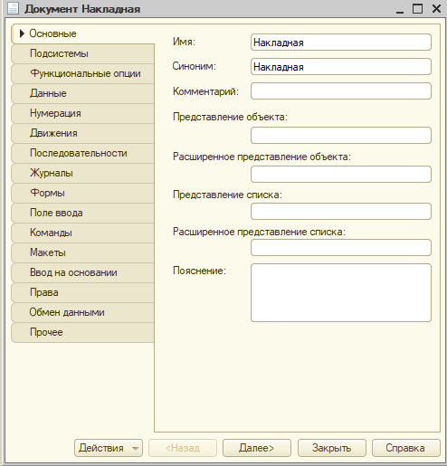

Рисунок 140. Создание документа

1. Далее переходим во вкладку «Данные», и создаем реквизиты «Контрагенты» и «Договор»:

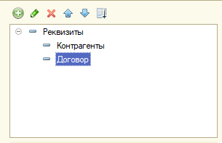

Рисунок 141. Реквизиты документа

1. После этого, нажимаем на реквизит «Договор» и выставляем связь параметра выбора на «Фильтр по Контрагентам»:



Рисунок 142. Отбор по контрагентам

1. Затем создаем табличную часть «Товары», а уже ей добавляем реквизиты «Товар»:

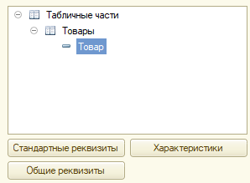

Рисунок 143. Табличная часть "Товары"

1. Реквизиту «Товар» выставляем связь параметров выбора по поставщику и ссылаемся на справочник Номенклатура:

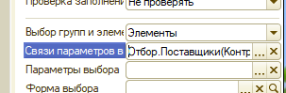

Рисунок 144. Тип данных товара

1. Затем добавим еще реквизиты:

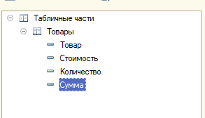

Рисунок 145. Новые реквизиты

1. Создаем форму документа. После, добавляем данной форме подвал, нажимаем на «ТоварыКоличество» и в поле ТекстПодвала прописываем «Итого», в «ТоварыСумма», прописываем путь:

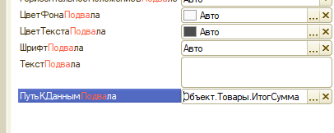

Рисунок 146. Добавление подвала для Суммы

1. После этого создаем события изменения «Стоимость» и «Количество» товаров. Для того, чтобы в поле «Сумма» автоматически выставлялось значения при смене данных в полях:

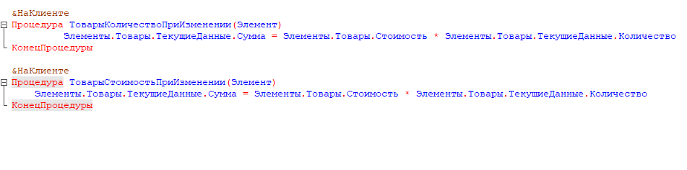

Рисунок 147. Код событий

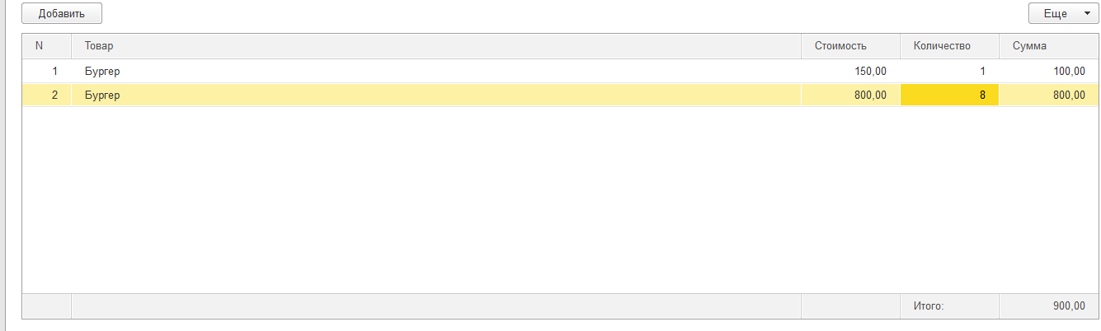

Рисунок 148. Создание накладной

1. Далее приступаем, к созданию документа «РасходнаяНакладная», повторяем все предыдущие этапы, за исключением того, что добавляем идентичную табличную часть «Услуги» и в реквизитах «Товар» и «Услуга», добавляем фильтр по Услуге: «Фильтр.Услуга.Ложь» и «Фильтр.Услуга.Правда»:

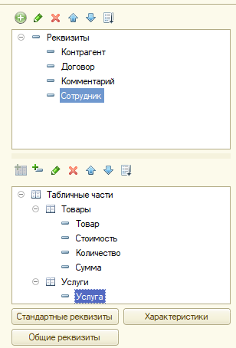

Рисунок 149. Второй документ

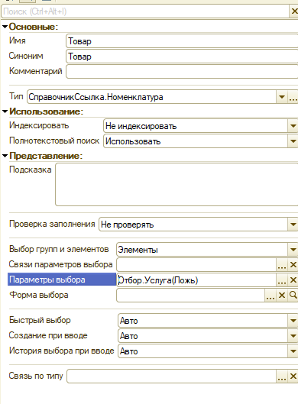

Рисунок 150. Отбор товар

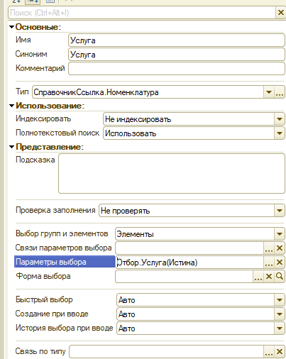

Рисунок 151. Отбор услуга

1. Далее, напишем обработчик событий для полей:

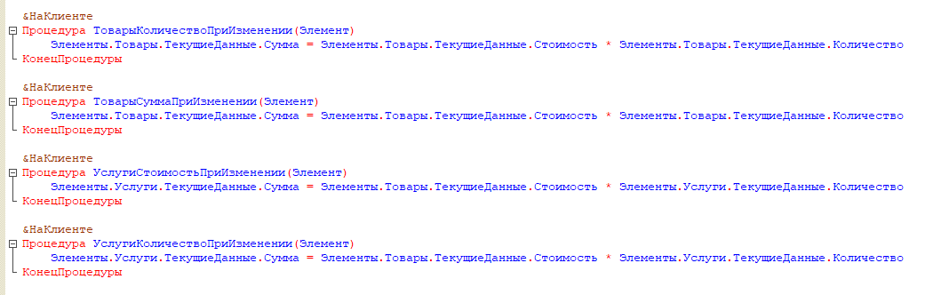

Рисунок 152. Обработчик событий

Результат:

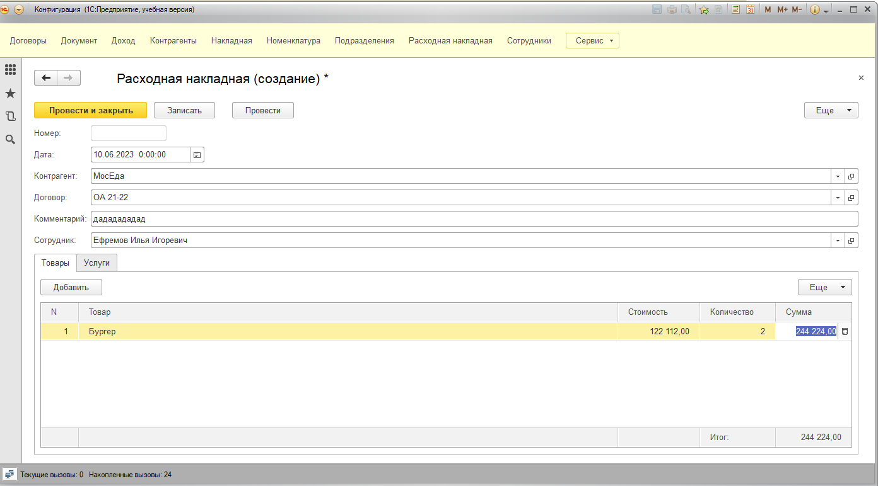

Рисунок 153. Результат

Вывод: в процессе выполнения данной работы научился работать, применять на практике табличные части в приложение 1С Предприятие, предназначенное для автоматизации деятельности на предприятии. Также изучил основные вкладки для работы с табличными частями 1С Предприятие.

# ПРАКТИЧЕСКАЯ РАБОТА №12

## На тему: «Формы документов»

Цель: научиться работать, применять на практике формы документов, в приложение 1С Предприятие, предназначенное для автоматизации деятельности на предприятии. Также необходимо изучить основные вкладки для работы с формами документов 1С Предприятие.

1. Для начала, добавляем реквизиты в табличные части «Услуги» и «Товары», выставляем им нужные значения.

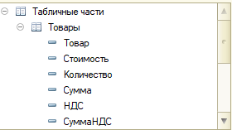

Рисунок 154. Новые реквизиты в товарах

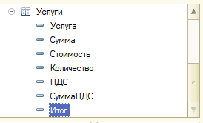

Рисунок 155. Новые реквизиты в услугах

Дальше прописываем код, чтобы в табличных частях автоматически подставлялись данные и высчитывался НДС.

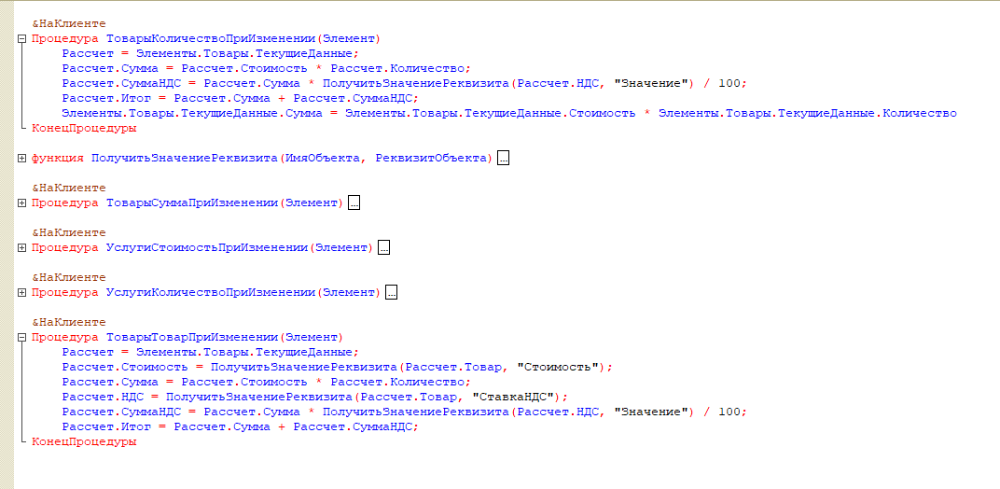

Рисунок 156. Код заполнения и подсчёта

Далее, создадим на форме кнопку, при нажатии на которую, будет увеличиваться количество товаров:

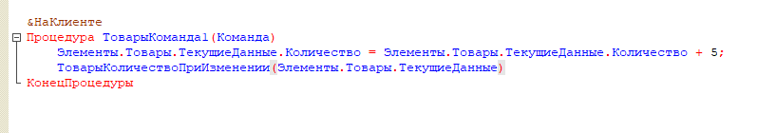

Рисунок 157. Код кнопки

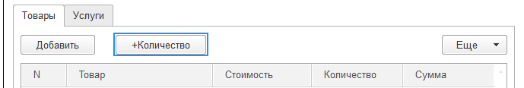

Рисунок 158. Кнопка на форме

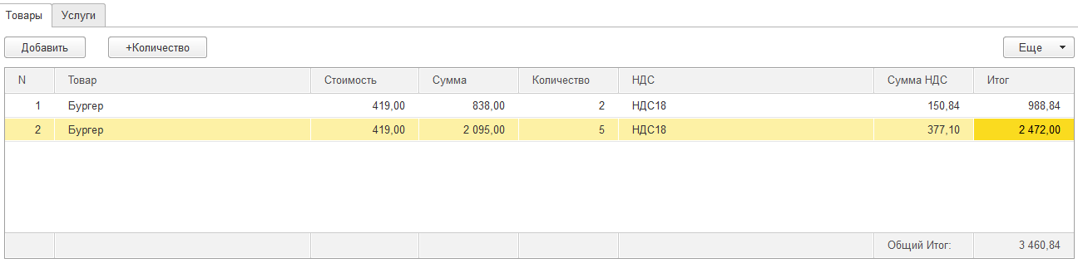

Рисунок 159. Работоспособность товаров

Теперь такую же кнопку создадим для услуги, по тому же принципу, только изменив товары на услуги.

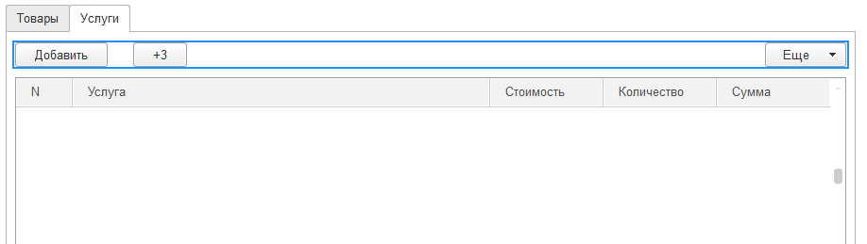

Рисунок 160. Кнопка у услуг

Сделаем также подвал с ссылками на сумму, как было продемонстрировано в задании.

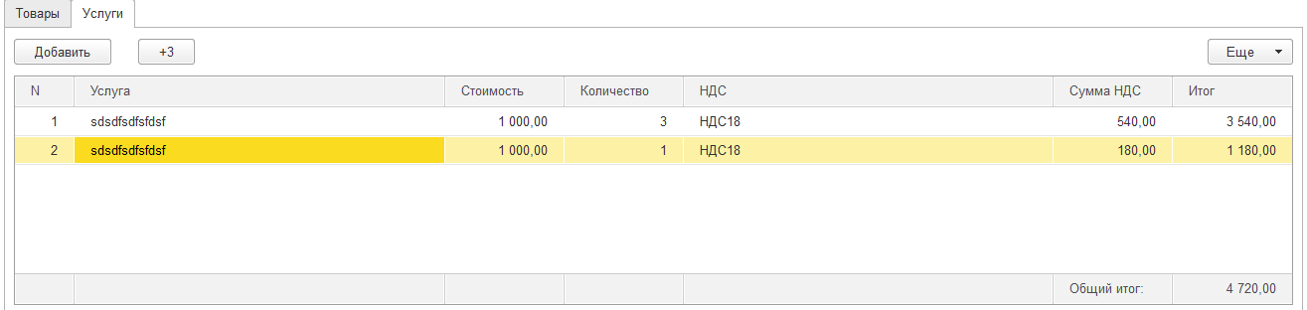

Рисунок 161. Результат услуг

Вывод: в процессе выполнения данной работы научился работать, применять на практике формы документов в приложение 1С Предприятие, предназначенное для автоматизации деятельности на предприятии. Также изучил основные вкладки для работы с формами документов 1С Предприятие.

# ПРАКТИЧЕСКАЯ РАБОТА №13

## На тему: «Печать документов»

Цель работы: в данной практической работе предстоит прослушать теоретический материал про макеты и печати, и выполнить практическую часть и дополнительную, комментируя важные шаги в данный отчет.

Для начала в расходовой накладной создадим реквизит – СуммаДокумента. Делаем ему поле надписи и переносим в форму.

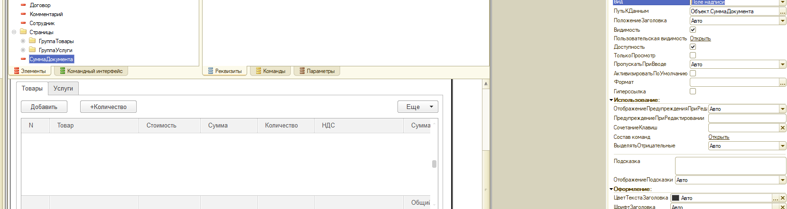

Рисунок 162. Добавление поля надписи

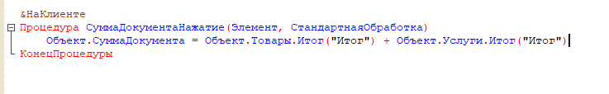

Рисунок 163. Код расчёта суммы документа

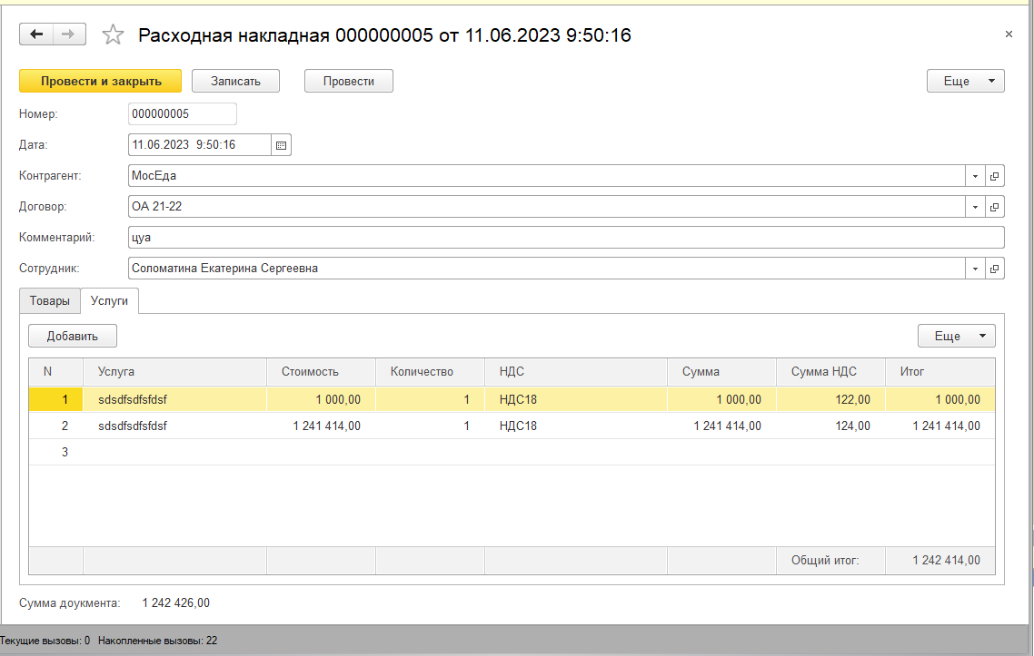

Рисунок 164. Сумма документа

1. После этого, переступаем к печати документов. Для этого переходим во вкладку «Макеты», нажимаем на «Конструкторы» -> «Конструктор печати». Заносим нужные нам реквизиты и объекты в шапку, табличные части и подвал документа для печати:

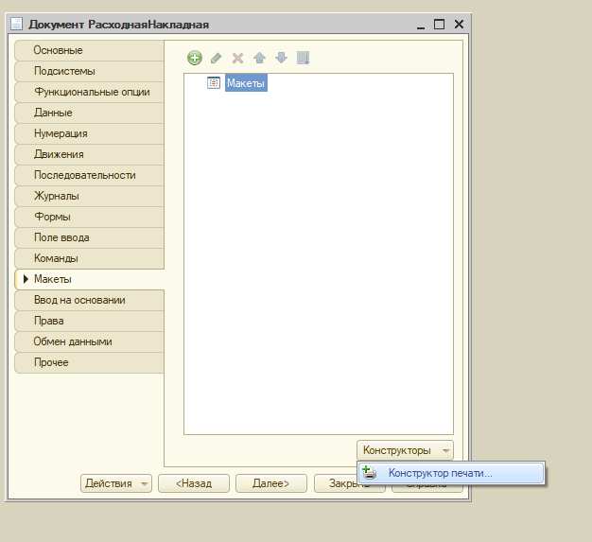

Рисунок 165. Открытие конструктора печати

Выбираем элементы шапки

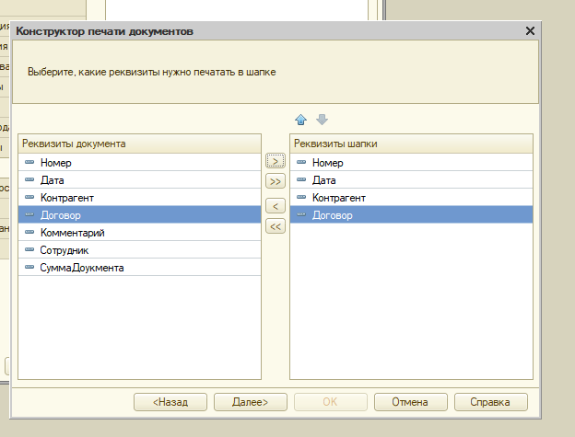

Рисунок 166. Элементы шапки

Затем выберем реквизиты 2 табличных частей

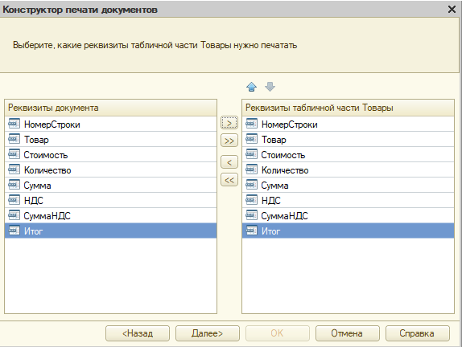

Рисунок 167. Реквизиты табличной части Товары

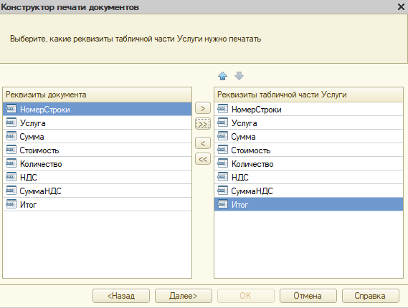

Рисунок 168. Реквизиты табличной части Услуги

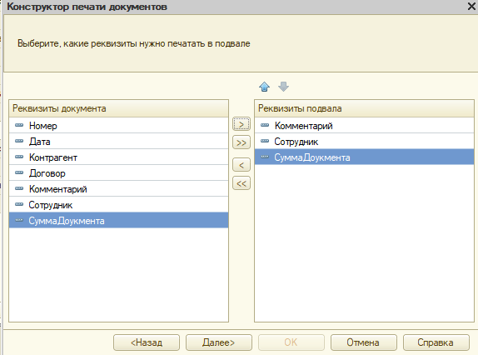

Рисунок 169. Подвал

После всех выполненных действий откроется редактор документа, в котором можно изменить оформление документа

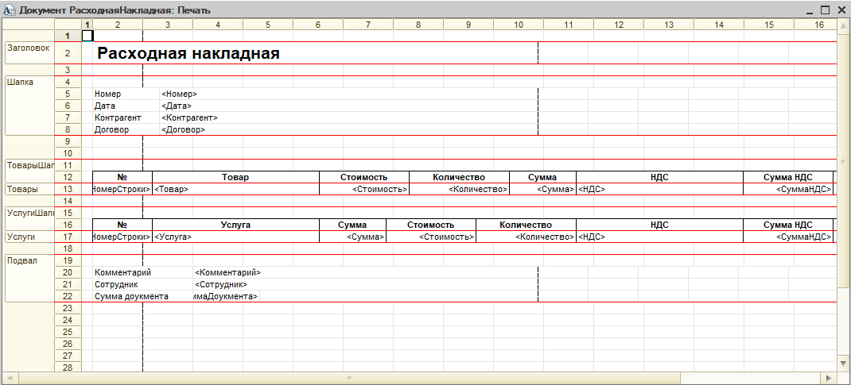

Рисунок 170. Документ

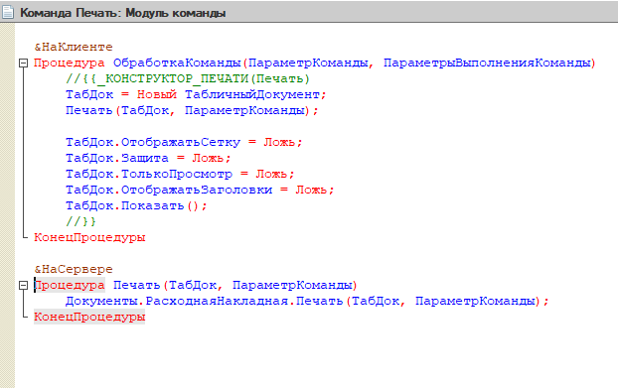

Рисунок 171. Печать: Модуль Команды

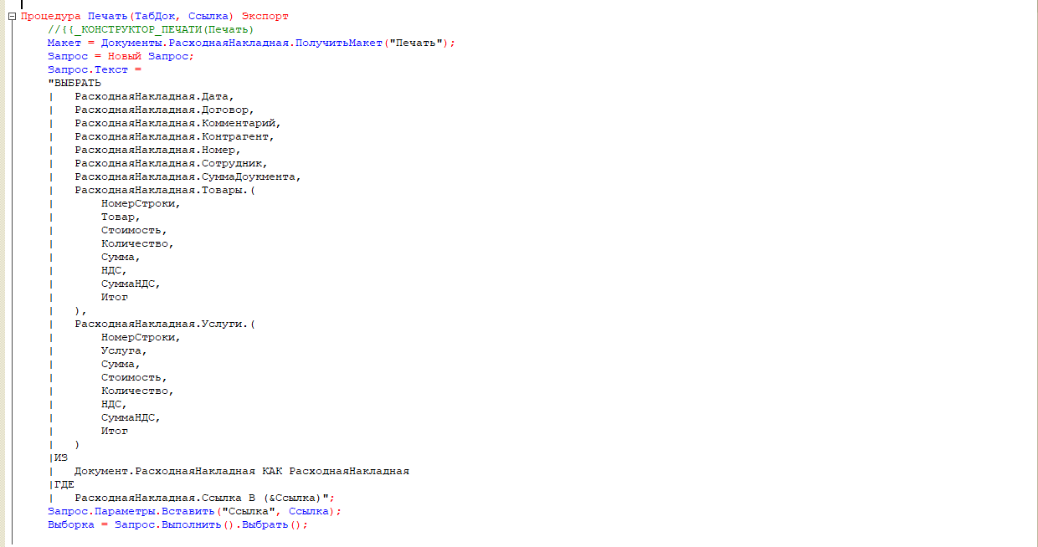

Рисунок 172. Печать: Модуль Менеджера

Проверим результат в 1с предприятии, для этого нажмем на кнопку печать в меню «еще»:

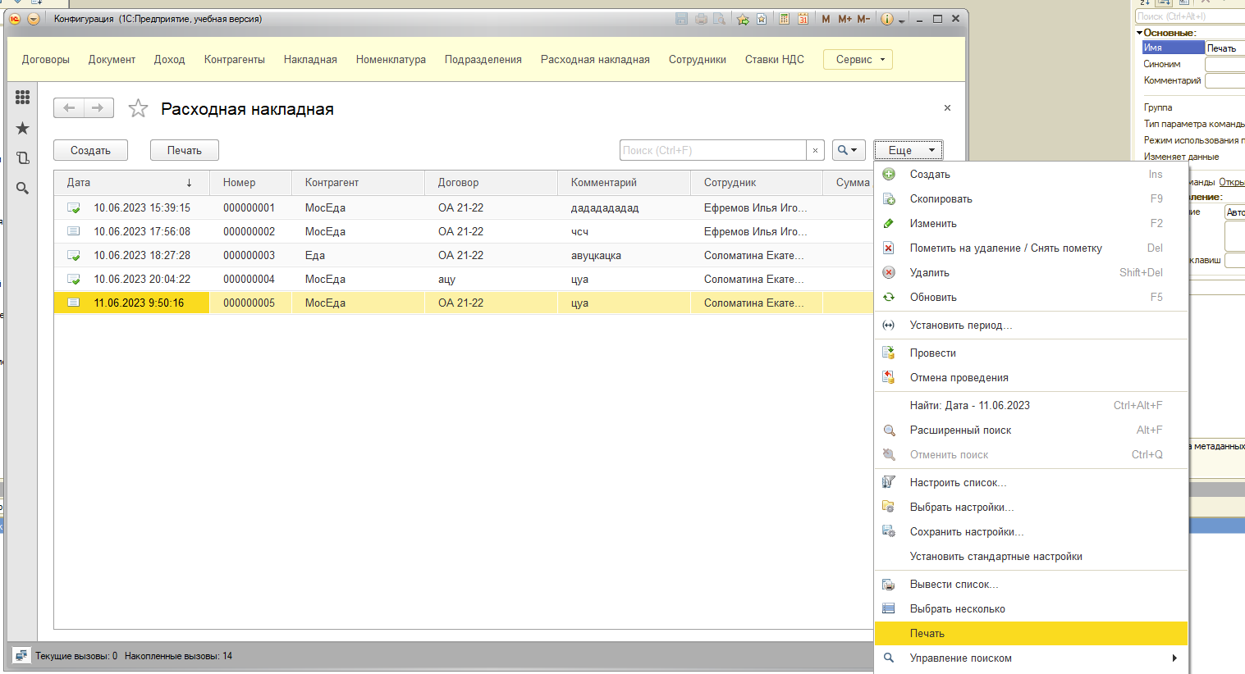

Рисунок 173. Печать

Откроется такое окно, которое потом можно отправить на печать:

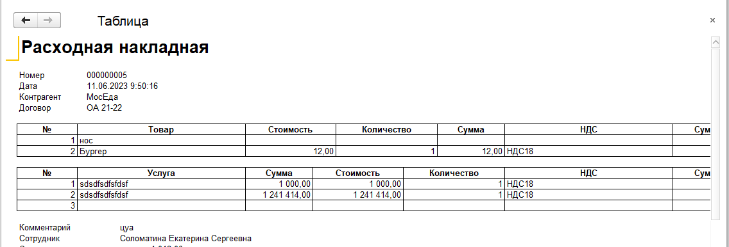

Рисунок 174. Документ для печати

1. Далее переходим к другому документу «Доходы». В нем добавляем реквизит «Накладная», который ссылается на документ «Расходная накладная». Прописывается событие на самой форме, с помощью которого при выборе накладной, реквизиты будут заполняться автоматически:

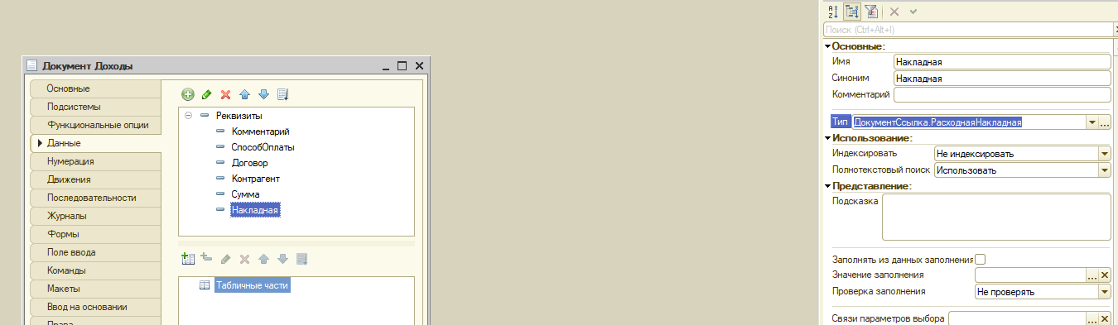

Рисунок 175. Тип ссылка на документ

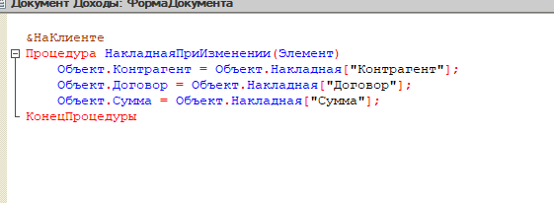

Рисунок 176. Автоматическое заполнение полей

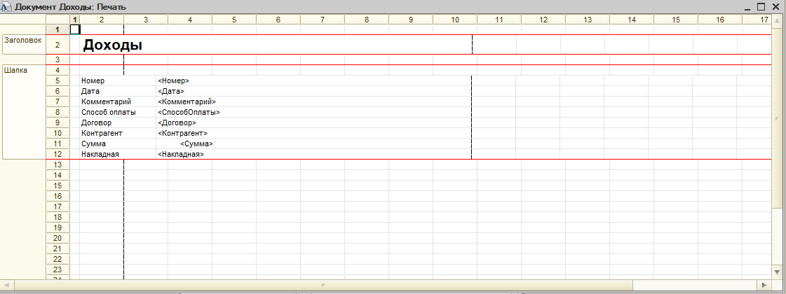

Рисунок 177. Печать Доход

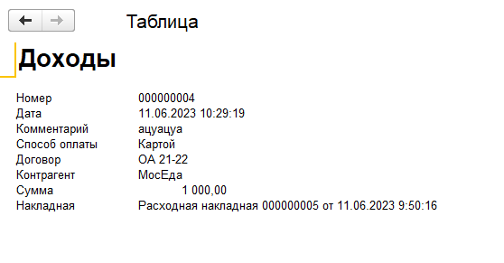

Рисунок 178. Результат печати Дохода

Вывод: в процессе выполнения данной работы научился работать, применять на практике печать документов в приложение 1С Предприятие, предназначенное для автоматизации деятельности на предприятии. Также изучил основные вкладки для работы с печатью документов 1С Предприятие.

# ПРАКТИЧЕСКАЯ РАБОТА №14

## На тему: «Функциональные опции подсистемы»

Цель работы: научиться работать, применять на практике функциональные опции подсистемы, в приложение 1С Предприятие, предназначенное для автоматизации деятельности на предприятии. Также необходимо изучить основные вкладки для работы с функциональными опциями подсистемы 1С Предприятие.

1. Для начала создаем справочник «Валюты», заполняем его, добавляем реквизит «Валюта» в нужные нам документы, а также добавляем данный реквизит на форму:

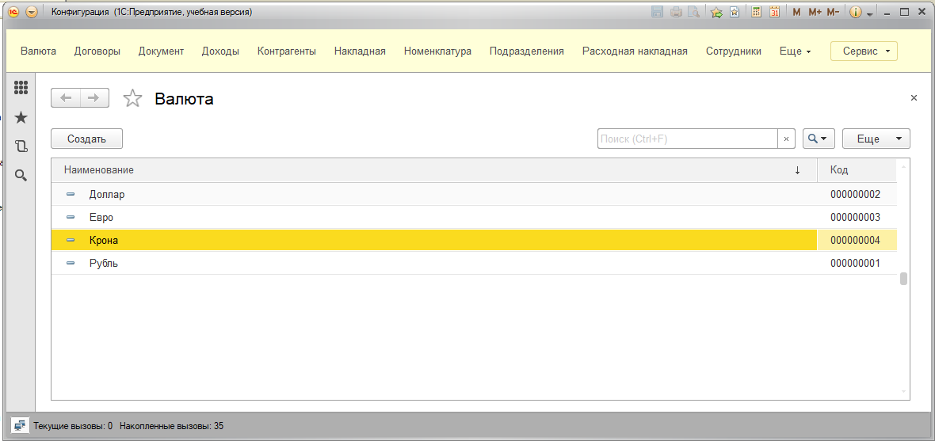

Рисунок 179. Заполнение справочника Валюта

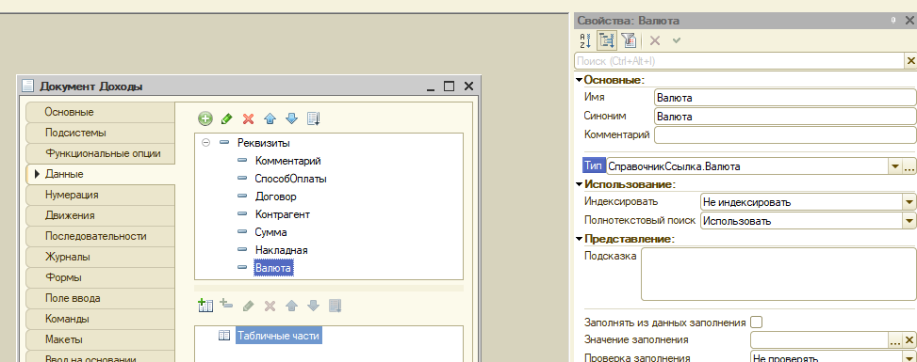

Рисунок 180. Ссылка на валюту в Доходах

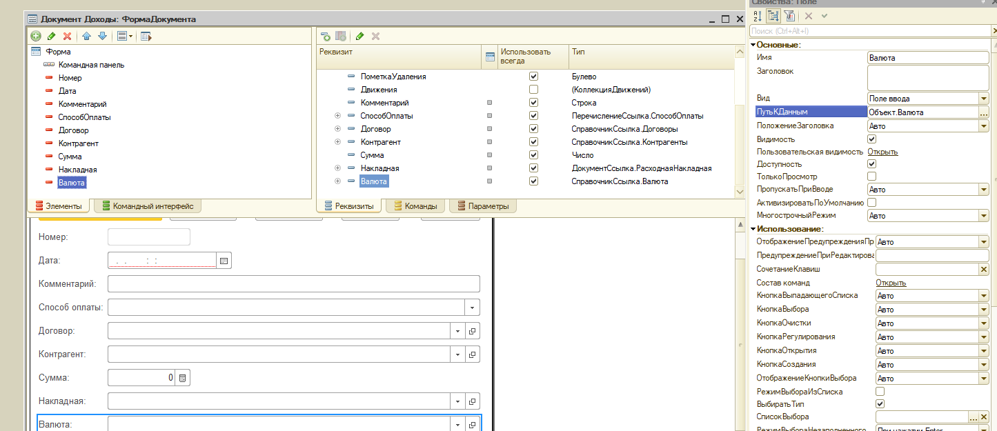

Рисунок 181. Валюта на форме

1. После этого, создаем константу «Валютный учет», логического типа данных, а также переходим уже к самому созданию «Функциональной опции», для этого создаем ее, выбираем хранение «Константа.ВалютныйУчет»:

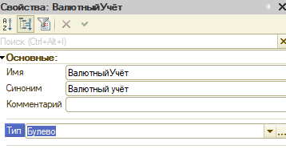

Рисунок 182. Создание константы ВалютныйУчёт

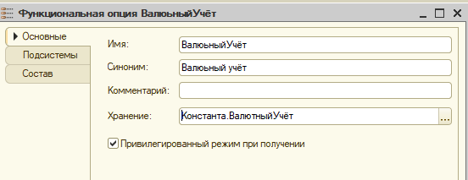

Рисунок 183. Создание функциональной опции

1. Далее добавляем в состав документы и справочники, с которыми будет взаимодействовать данная опция:

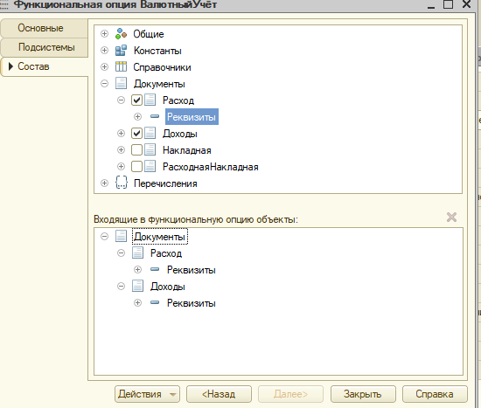

Рисунок 184. Состав функциональной опции

Результат:

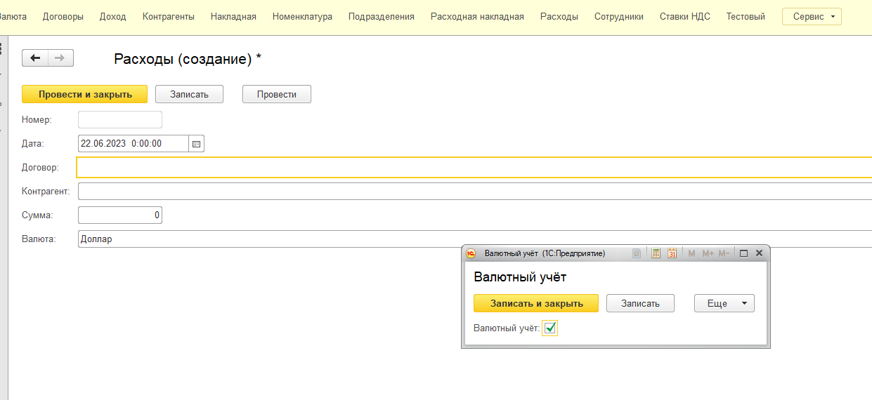

Рисунок 185.Валютный учёт есть

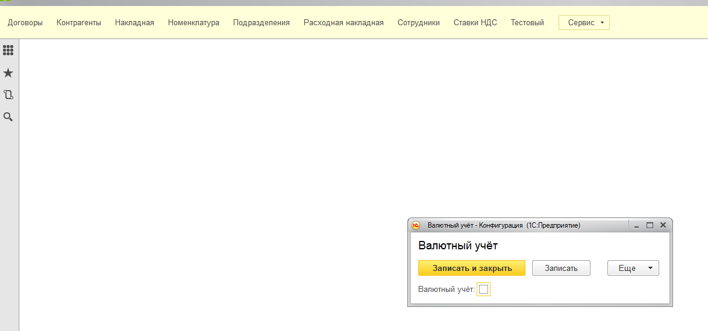

Рисунок 186. Валютного учёта нет

После этого создадим красивый интерфейс, для этого создаем три подсистемы

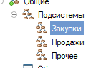

Рисунок 187. Подсистемы

Во вкладке состав изменим состав подсистем

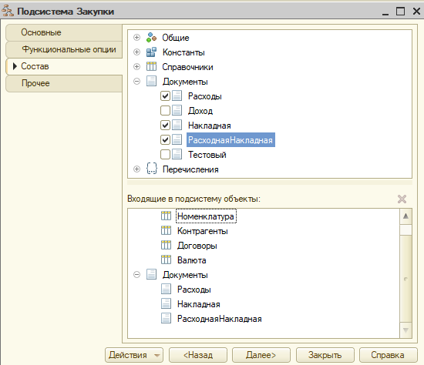

Рисунок 188. Изменение состава подсистем